Anwenderbeschreibung

Wasserspiegellagenprogramm WspWin 8.0

Windows-Oberfläche des WspWin Rechenkerns nach Prof. Pasche


Björnsen Beratende Ingenieure GmbH

August 2003

Inhaltsverzeichnis
1 Einleitung 1
2 Dateneingabe der Sonderprofile 3
2.1 Eingaben zur Brückenberechnung 3
2.1.1 Beispiel zur Eingabe eines Brückenprofils 5
2.2 Eingaben zur Wehrberechnung 8
2.2.1 Beispiel zur Eingabe eines Wehres 10
3 Eingabe der Berechnungsparameter 15
3.1 Allgemeine Berechnungsparameter 16
3.2 Berechnungsparameter einer Wasserspiegellagenberechnung 18
3.3 Berechnungsparameter einer Bordvollberechnung (stationär-ungleichförmig) 20
4 Ergebnisausgabe 22
4.1 Ergebnisdateien der Spiegellinienberechnung für ein Abflussereignis 22
4.1.1 Tabellarische Ergebnisliste 22
4.1.2 Längsschnittdatei 24
4.1.3 Kontrolldatei 24
4.2 Ergebnisdarstellung der Brückenberechnung 24
4.3 Ergebnisdarstellung der Wehrberechnung 26
4.4 Ergebnisdarstellung der Bordvollberechnung für stationär-gleichförmigen Abfluss 27
4.4.1 Tabellarische Ergebnisdatei 27
4.4.2 Längsschnittdatei zur graphischen Ausgabe 27
4.4.3 Kontrolldatei 28
4.5 Ergebnisdarstellung der Bordvollberechnung für stationär-ungleichförmigen Abfluss 28
4.5.1 Tabellarische Ergebnisdatei 28
4.5.2 Längsschnittdatei zur graphischen Ausgabe 28
4.5.3 Kontrolldatei 28
5 Tutorial 30
5.1 Allgemeine Beschreibung der Gewässersituation 30
5.2 Aufgabenstellung 33
5.3 Datengrundlage und Randbedingungen 33
5.4 Vorgehensweise 38
6 Literatur 55

Abbildungsverzeichnis

Abbildung 1: Anlegen der Datensätze Unter- und Oberkante Brücke 6
Abbildung 2: Eingabemaske Datensatz „Oberkante Brücke“ 6
Abbildung 3: Eingabemaske Datensatz „Unterkante Brücke“ 7
Abbildung 4: Eingabemaske „Brückenparameter“ 7
Abbildung 5: Eingabemaske „Durchströmte Bereiche“ 8
Abbildung 6: Anlegen des Datensatzes „OK Wehr“ 11
Abbildung 7: Eingabemaske Datensatz „OK Wehr“ 12
Abbildung 8: Eingabemaske „Wehrparameter“ 12
Abbildung 9: Anlegen des Datensatzes „Trennlinie Wehr“ 13
Abbildung 10: Eingabemaske Datensatz „Trennlinie Wehr“ 14
Abbildung 11: Trennflächenlage bei vorhandenem Wehr 14
Abbildung 12: Erstellen von Berechnungsdaten 15
Abbildung 13: Übersichtsfenster der Berechnungsvarianten 16
Abbildung 14: Allgemeine Berechnungsparameter 18
Abbildung 15: Berechnungsparameter einer Wasserspiegellagenberechnung 20
Abbildung 16: Berechnungsparameter für die Bordvollberechnung bei stationär-ungleichförmigen Abfluss 21
Abbildung 17: Übersichtskarte Modellgebiet 31
Abbildung 18: Ist- und Sollzustand an der alten Straßenbrücke 32
Abbildung 19: Brückenbauwerk km 7,770 35
Abbildung 20: Brückenbauwerk km 8,001 36
Abbildung 21: Brückenbauwerk km 8,130 36
Abbildung 22: Auswahl des Verzeichnisses zum Importieren eines Projektes 38
Abbildung 23: Eingabemaske benutzerdefinierter Einstellungen 39
Abbildung 24: Projektauswahl 39
Abbildung 25: Auswahl der Zustandsdatei 40
Abbildung 26: Maske zum Erfassen und Editieren der Zustandsdatei 40
Abbildung 27: Graphik-Editor 41
Abbildung 28: Warnhinweis auf fehlende Datensätze 42
Abbildung 29: Eingabemaske „Rauheiten ändern“ 42
Abbildung 30: Bestätigung der Zuweisung neuer Rauheiten 43
Abbildung 31: Eingabemaske zum Erstellen einer Ablussdatei 44
Abbildung 32: Einfügen der Messwerte in die Abflussdatei 44
Abbildung 33: Erstellen von Berechnungsdaten 45
Abbildung 34: Berechnungsparameter für die erste Kalibrierung (1) 46
Abbildung 35: Berechnungsparameter für die erste Kalibrierung (2) 46
Abbildung 36: Übersichtsfenster der Berechnungsvarianten 47
Abbildung 37: Übersichtsfenster der Berechnungsvarianten zur Ergebnisdarstellung 47
Abbildung 38: Graphische Ergebnisdarstellung (Längsschnitt) 48
Abbildung 39: Fenster „neue Vernetzungsdatei anlegen“ 49
Abbildung 40: Fenster "Profildateien auswählen" für einen neuen Zustand 50
Abbildung 41: Fenster „Auswahl der Zustandsdatei“ 50
Abbildung 42: Fenster zum Erfassen und Editieren der Zustandsdatei 51
Abbildung 43: Profil aufnehmen durch Kopieren oder Verknüpfen 52
Abbildung 44: Kopieren eines Profils 52
Abbildung 45: Datensatz löschen 53

Tabellenverzeichnis

Tabelle 1: Koordinaten für das Beispiel der Dateneingabe eines Brückenquerschnitts 5
Tabelle 2: Koordinaten für das Beispiel der Dateneingabe eines Wehres 10
Tabelle 3: Beispiel der Ergebnisausgabe einer Spiegellinienberechnung 23
Tabelle 4: Beispiel der Ergebnisausgabe einer Brückenberechnung 25
Tabelle 5: Beispiel der Ergebnisausgabe einer Wehrberechnung 26
Tabelle 6: Erläuterungen der Abkürzungen im tabellarischen Ergebnisausdruck 29
Tabelle 7: Querprofile und Wasserstandsmessungen im Gerinneabschnitt Donrath 34
Tabelle 8: Neuvermessung Dreifeld-Brücke km 8.001 37
Tabelle 9: Bemessungsabflüsse der Agger im Bereich Donrath (Agger-km 7,245 – 8,912) 38

Einleitung

Das Programmsystem WSPWIN umfasst ein nach modernen Gesichtspunkten der Informationsverarbeitung konzipiertes Steuerprogramm zur Benutzerführung und Datenorganisation beim Einsatz von Spiegellinienmodellen. WSPWIN ist an ein Spiegellinienprogramm gekoppelt, welches die eigentliche Berechnung durchführt. Mit Hilfe dialogorientierter Eingabemasken kann der Anwender die Steuerparameter für das Spiegellinienmodell auf komfortable und benutzerfreundliche Weise definieren. Die Modelleingabedaten können graphisch interaktiv am Bildschirm eingegeben und modifiziert werden.

Durch die Konzeption des Programms auf der Basis des allgemein üblichen Standards von Windows-Applikationen fällt es dem Benutzer leicht, sich in das Programm einzuarbeiten bzw. es zu bedienen. Damit entfällt die aufwendige Editierung von ASCII-Eingabedateien unter Einhaltung eines bestimmten Formats. WSPWIN übernimmt diese Aufgaben für den Benutzer. Dabei wird die Datenorganisation über ASCII-Dateien zwar beibehalten, der Aufbau der Modelleingabedaten in tabellarischer Struktur entsprechend des relationalen Datenbankmodells ermöglicht aber eine spätere Anbindung an ein Datenbanksystem. Weiterhin wird der Benutzer vollständig von der Dateienorganisation entlastet. Insbesondere bei Spiegellinienberechnungen langer Gewässer führt die Abspeicherung der Profilgeometrie in einzelnen Dateien zu einer großen Anzahl von Datensätzen, die vom Anwender kaum noch übersichtlich verwaltet werden können. Das Pre-Processing von WSPWIN stellt dem Anwender nicht nur eine vereinfachte Eingabe der Berechnungsgrundlagen bereit, sondern nimmt ihm auch die Datenorganisation vollständig ab. Für die vereinfachte Eingabe und Modifikation von Profildaten wurde ein graphisch-interaktives Programmmodul entwickelt. Die einzelnen Profilquerschnitte sowie die hydraulischen Parameter werden in diesem Fenster optisch anschaulich dargestellt. Ein entscheidender Vorteil für den Anwender besteht darin, dass die Graphik auch gleichzeitig editierbar ist. Durch einfaches Ziehen der Linie, welche beispielsweise die Geländehöhe repräsentiert, auf eine gewünschte Position, werden die Daten der zugehörigen Profildateien unmittelbar aktualisiert. Umgekehrt wird die Graphik direkt geändert, sobald Werte modifiziert wurden. Die optische Darstellung der Eingabedaten, auf denen die Spiegellinienberechnung aufbaut, ermöglicht neben dem Vorteil der Anschaulichkeit schnell das Erkennen von fehlerhaften Werten aber auch die rasche Überprüfung der Auswirkungen von Veränderungen bei den hydraulischen oder geometrischen Parametern. Nicht zuletzt ermöglicht WSPWIN zeitsparend eine Abarbeitung mehrerer zuvor erstellter Berechnungsvarianten in einem Schritt. Von der Dateneingabe über die eigentliche Berechnung bis zur Ergebnisdarstellung können sämtliche Arbeitsschritte im Zusammenhang mit dem Spiegelliniennachweis aus einer Oberfläche heraus bearbeitet werden.

Die Dateneingabe und -bearbeitung der Profilquerschnitte und Abflussereignisse ist ausführlich in der „Anwenderbeschreibung WSPWIN 8.0 – Programmsystem zur Spiegellinienberechnung“ ([1]) beschrieben. Diese bezieht sich allerdings auf die Anwendung des Rechenkerns von Prof. Knauf. Daher wird bei Verwendung des Rechenkerns von Prof. Pasche eine andere Eingabemaske für die Berechnungsparameter benötigt. Ebenso unterscheidet sich die Verwendung der Sonderprofile (Brücken und Wehre), da die theoretischen Grundlagen zur Strömungsberechnung an diesen Bauwerken differiert. Die theoretischen Grundlagen der Spiegellinienberechnung des Rechenkerns nach Prof. Pasche sind in einem separaten Handbuch „Theoretische Grundlagen des WspWin Rechenkerns nach Prof. Pasche“ ([2]) dokumentiert. Das vorliegende Handbuch beschreibt die Benutzeroberfläche von WSPWIN, die auf den Rechenkern von Prof. Pasche zugeschnitten ist und sich von der Oberfläche, die für das Spiegellinienprogramm von Prof. Knauf vorhanden ist, unterscheidet.

Im folgendem Kapitel wird die Eingabe von Sonderprofilen (Brücken und Wehren) betrachtet. Darauf folgt ein Abschnitt zur Eingabe der Berechnungsparameter. Anschließend wird kurz auf die tabellarische Ausgabe der Berechnungsergebnisse eingegangen. Im letzten Kapitel ist ein Tutorial zu finden, welches die Anwendung des Programms anhand eines realen Beispiels aufzeigen soll.

Dateneingabe der Sonderprofile

Eingaben zur Brückenberechnung

Für die Eingabe eines Brückenquerschnitts müssen die Geländekoordinaten (y = horizontale Lage, z = Geländehöhe) unmittelbar oberhalb der Brücke bereits definiert sein. In diesem Profil wird jeweils über den Button Datensatz neu der Datensatz „OK Brücke“ und der Datensatz „UK Brücke“ ausgewählt (Abbildung 1). Die Reihenfolge dabei ist beliebig. Für die Eingabe einer Brückenkoordinate z, muss ein Geländepunkt an der entsprechenden y-Koordinaten bereits definiert sein. Zusätzliche Geländepunkte können durch Auswahl des Datensatzes „Geländehöhe“ eingefügt werden, wobei mit der Option Punkt einfügen ein zusätzlicher Punkt (Lage = y, Höhe = z) eingegeben wird. Wird vorher das Kästchen „z-Wert interpolieren“ aktiviert, wird nur die y-Koordinate benötigt, da die z-Koordinate automatisch auf der bereits vorhandenen Geländelinie ermittelt wird.

Der durchströmte Bereich für das Profil mit dem Brückenquerschnitt muss auf die äußersten Grenzen gelegt werden, d.h. ganz rechts und ganz links. Geschieht dies nicht, erinnert das Programm daran und schlägt die automatische Änderung vor. Sie sollte mit Ja angenommen werden, ansonsten bricht die Berechnung am Brückenprofil ab.

Datensatz „Oberkante Brücke“: Neben den vorhandenen Geländekoordinaten wird für die Oberkante der Brücke die Höhe in der dritten Spalte definiert. Dabei muss der Datensatz die gesamte Geländetopographie des Profils berücksichtigen und sich über das gesamte Profil erstrecken. D.h. in den Bereichen, wo eigentlich keine Brückenkonstruktion vorliegt, müssen für die Oberkante die z-Werte entsprechend dem Gelände eingegeben werden. Demnach sind in diesem Bereich die z-Werte der OK Brücke identisch mit denen des Geländes. Wird die Lagekoordinate (y) der Brücke erreicht, kann die Höhe (z) für das OK Brückenprofil von der Geländehöhe abweichen. Wenn das Profil das rechte Ende der OK Brücke erreicht, ist die Geländetopographie wieder aufzunehmen, und zwar bis zum Ende des Profils, d.h. dem unteren Ende des Datensatzes. Zu beachten ist, dass keine senkrechten Linien bei der Brückengeometrie eingegeben werden.

Datensatz „Unterkante Brücke“: Für eine Brücke ohne Pfeiler gilt für die Unterkante der Brücke das Gleiche wie für die OK Brücke. Gegebenenfalls sollten zusätzliche Geländepunkte definiert werden, um realistische Dimensionen modellieren zu können. Brückenpfeiler werden in der UK Brücke berücksichtigt, indem hier die Unterkante der Brücke über die Breite des Pfeilers entlang des Geländes definiert wird. Es muss darauf geachtet werden, dass keine senkrechten Linien bei der Brückengeometrie eingegeben werden. Wenn der Brückendurchlass aus einem Sonderprofil (Rohr) besteht, so darf er nicht über eine Sonderprofildefinition mathematisch abgebildet werden. In diesem Fall ist die Brücke entweder als Rohrleitung zu rechnen (gilt, solange es zu keinem Überstau der Brücke kommt) oder der Rohrquerschnitt durch eine Kombination aus Geländelinie und Brückenunterkante zu diskretisieren.

Brückenparameter: Im Pop-Up-Fenster, welches sich bei Auswahl des Datensatzes „Unterkante Brücke“ öffnet, sind folgende Angaben zu machen:

- Die Höhe der Gewässersohle im Unterwasser der Brücke.
- Die Brückenbreite: Hiermit ist die Fahrbahnbreite gemeint, also die Breite des breitkronigen Wehrs im Falle eines Überströmens bzw. Überfallens der Brücke.
- Die Rauigkeit der Sohle im Brückenbereich: Je nachdem, ob die Rauigkeit der Profilquerschnitte über den k_{s}-Wert oder den k_{St}-Wert definiert wurde, muss auch hier der entsprechende Widerstandsbeiwert angegeben werden.
- Der Pfeilerformbeiwert nach YARNELL ([2] Tabelle 11).

Zusammengefasst muss folgendes grundsätzlich bei der Eingabe beachtet werden:

- In den Eingabemasken „Oberkante Brücke“ und „Unterkante Brücke“ müssen in den Feldern außerhalb der Brückenkonstruktion die z-Koordinaten der Geländehöhe eingetragen werden.
- Die Grenzen der durchströmten Bereiche müssen auf der ersten und der letzten Geländekoordinate liegen.
- Brückenpfeiler sind über den Datensatz „Unterkante Brücke“ zu modellieren, indem über die Breite des Pfeilers die z-Koordinate des Geländes eingetragen wird.
- Senkrechte Linien sind bei der Eingabe der Brückenkonstruktion zu vermeiden.
- Der Datensatz „Sonderprofile“ darf zur Beschreibung der Brückenkonstruktion nicht herangezogen werden.
- Die Sohlrauigkeit im Brückenbereich ist als k_{s}- oder k_{St}-Wert einzugeben, je nachdem welcher Widerstandsbeiwert zur Beschreibung der Sohlrauheiten im Profil verwendet wurde.
- Der Pfeilerformbeiwert ist nach YARNELL ([2] Tabelle 11) zu bestimmen.

Beispiel zur Eingabe eines Brückenprofils

Anhand eines einfachen Beispiels sollen die oben beschriebenen Eingaben veranschaulicht werden. Dazu soll in ein gegebenes Profil eine Brücke eingegeben werden. Die zugehörigen Koordinaten des Geländes und des Brückenquerschnitts sind in Tabelle 1 aufgeführt. Bei den Grau hinterlegten Feldern ist noch keine Brückenkonstruktion vorhanden, daher ist dort die Geländehöhe eingetragen.

Zuerst wird der Datensatz „Oberkante Brücke“ geladen (Abbildung 1). Daraufhin werden die Koordinaten aus Tabelle 1 für die Brückenoberkante in die entsprechende Spalte zu den Geländekoordinaten eingetragen (Abbildung 2). Ebenso wird der Datensatz „Unterkante Brücke“ geladen und die Koordinaten aus Tabelle 1 für die Brückenunterkante in die entsprechende Spalte übertragen (Abbildung 3).

Tabelle 1: Koordinaten für das Beispiel der Dateneingabe eines Brückenquerschnitts
Lagekoordinate y [m] | Geländehöhe z [m] | Brücken-OK [m] | Brücken-UK [m]
0,00 | 6,00 | 6,00 | 6,00
2,00 | 6,00 | 6,00 | 6,00
4,00 | 5,00 | 5,00 | 5,00
12,00 | 1,00 | 5,00 | 1,00
12,01 | 1,00 | 5,00 | 4,00
23,99 | 1,00 | 5,00 | 4,00
24,00 | 1,00 | 5,00 | 1,00
32,00 | 5,00 | 5,00 | 5,00
34,00 | 6,00 | 6,00 | 6,00
36,00 | 6,00 | 6,00 | 6,00
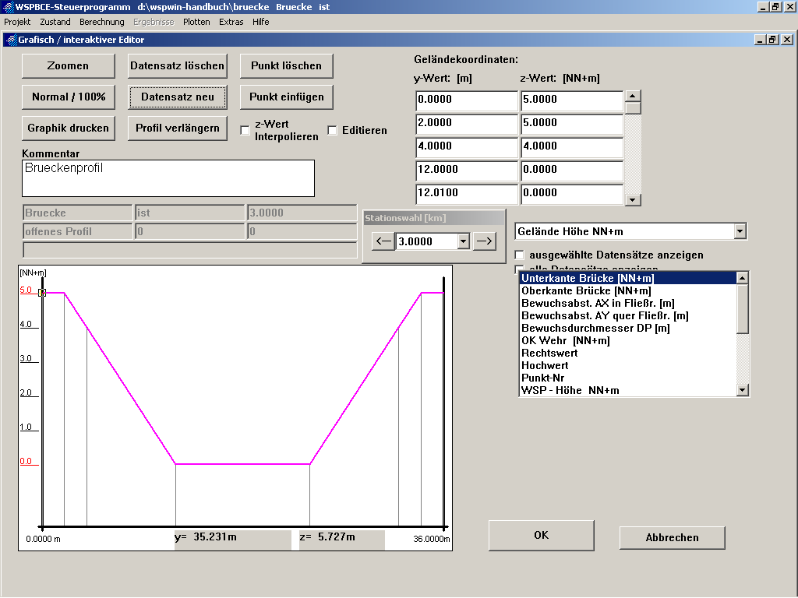
Abbildung 1: Anlegen der Datensätze Unter- und Oberkante Brücke

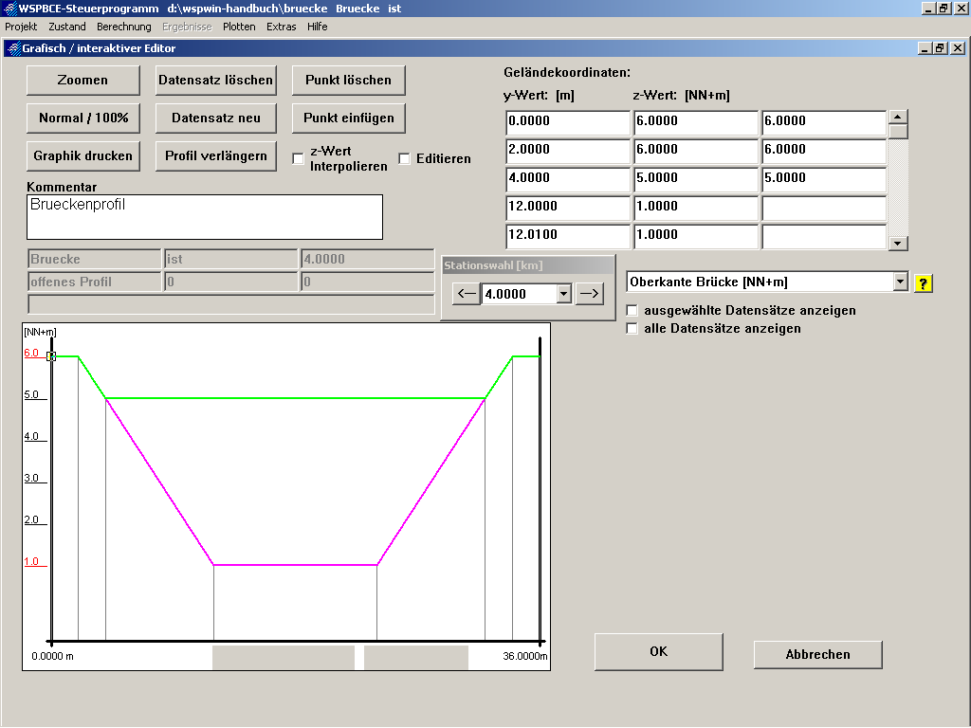
Abbildung 2: Eingabemaske Datensatz „Oberkante Brücke“
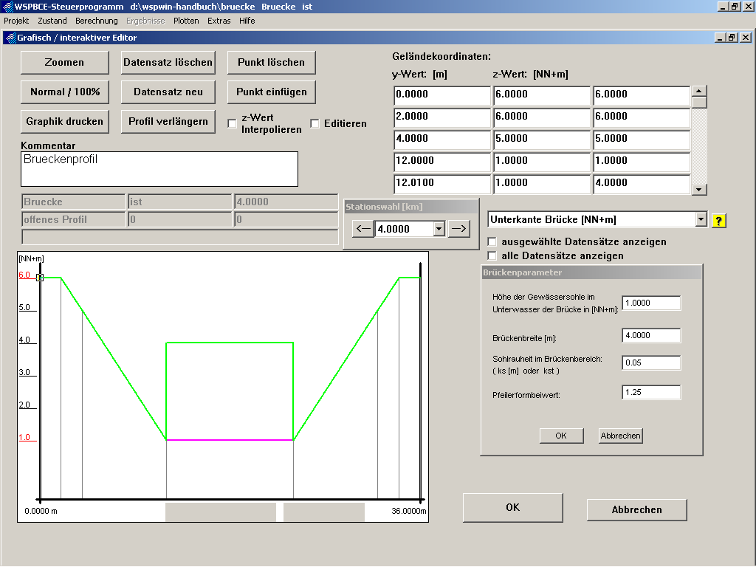
Abbildung 3: Eingabemaske Datensatz „Unterkante Brücke“

In dem geöffneten Fenster „Brückenparameter“ (Abbildung 4) können die Höhe der Gewässersohle im Unterwasser der Brücke, die Brückenbreite, die Sohlrauheit im Brückenbereich und der Pfeilerformbeiwert nach YARNELL definiert werden.

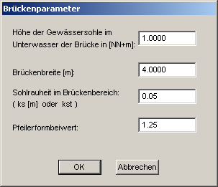
Abbildung 4: Eingabemaske „Brückenparameter“
Im Datensatz „Durchströmte Bereiche“ können die Grenzen der durchströmten Bereiche überprüft und gegebenenfalls an die äußeren Profilpunkte verschoben werden (Abbildung 5).

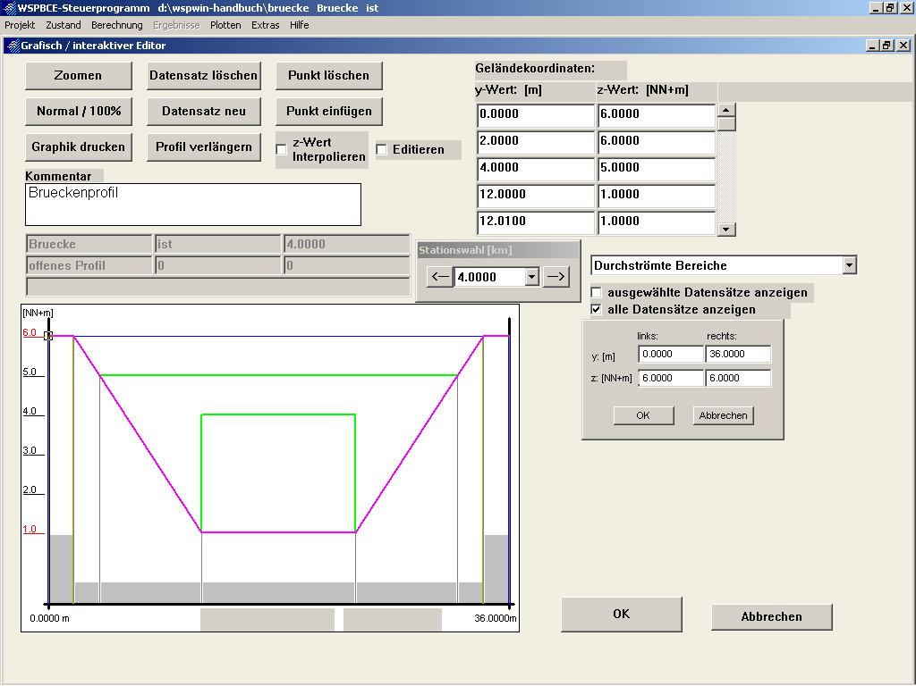
Abbildung 5: Eingabemaske „Durchströmte Bereiche“

Eingaben zur Wehrberechnung

Datensatz „OK Wehr“: Zur Anordnung eines Wehres in einem vorhandenen Flussprofil wird der Datensatz „OK Wehr“ angelegt. In die Eingabemaske wird im Gegensatz zur Eingabe einer Brücke nur die von der Geländehöhe abweichende Höhe der Wehroberkante als z-Koordinate eingegeben. Dafür müssen Geländekoordinaten an den Stellen der Wehrkoordinaten bereits vorhanden sein. Wird die Eingabe von zusätzlichen Geländepunkten nötig, können diese unter Auswahl des Datensatzes „Geländehöhe“ eingefügt werden, wobei mit dem Button Punkt einfügen ein zusätzlicher Punkt (Lage = y, Höhe = z) eingegeben wird.

Wehrparameter: Im Pop-Up-Fenster „Wehrparameter“ werden die Wehrart und die dem jeweiligen Wehrtyp zugeordneten Wehrparameter eingetragen. Über ein Pull-Down-Menü kann die Wehrart gewählt werden, im Textfeld sind die Wehrparameter entsprechend anzugeben. Für breitkronige Wehre ist die Wehrlänge in Fließrichtung, für rundkronige Wehre der Radius der Wehrkrone und für Eingabe des Wehres mit Überfallbeiwert der entsprechende Überfallbeiwert einzutragen. Beim scharfkantigen Wehr sind keine Parameter nötig.

WSPWIN ermöglicht dem Anwender neben der Eingabe einfeldriger Wehre, die Eingabe von mehrfeldrigen Wehren. Für die verschiedenen Wehrfelder können unterschiedliche Wehrhöhen und Wehrparameter angegeben werden. Die Wehrart kann innerhalb eines Profils nicht variiert werden.

Datensatz „Trennlinie Wehr“: Hat das Wehr mehr als ein Wehrfeld, ist zusätzlich zum Datensatz „OK-Wehr“ der Datensatz „Trennlinie Wehr“ einzugeben. In diesem Datensatz werden die Trennlinien zwischen verschiedenen Wehrfeldern festgelegt, so dass die Berechnung für alle Felder getrennt erfolgen kann.

Folgendes muss grundsätzlich bei der Eingabe beachtet werden:

- Der erste und letzte Punkt der OK-Wehr muss auf Geländehöhe liegen.
- In der Maske OK-Wehr bleiben alle Felder außerhalb des Wehres leer.
- Die Trennflächen müssen auf dem Wehranfangs- bzw. –endpunkt liegen.
- Die Grenzen der durchströmten Bereiche müssen außerhalb des Wehres liegen.
- Handelt es sich um ein einfeldriges Wehr, so ist kein Datensatz Trennlinie Wehr nötig.
- Bei mehreren Wehrfeldern erfolgt die Festlegung der Trennlinien mittels Eingabe einer „1“ an der entsprechenden Stelle in der Maske, die übrigen Felder bleiben leer.
- Die Wehrparameter werden für mehrere Felder im kleinen Fenster getrennt durch ein Leerzeichen und mit Dezimalpunkt angegeben (z.B. 1.2 1.6 1.4).
- Für die Berechnung des Wehres sind mindestens zwei weitere Profile im Unterwasser des Wehres nötig.
- Senkrechte Linien sind bei der Eingabe der Wehrkonstruktion zu vermeiden.

Beispiel zur Eingabe eines Wehres

Die Eingabe eines mehrfeldrigen Wehres in ein bestehendes Gerinneprofil wird im Folgenden Schritt für Schritt erläutert. Die Eingabe erfolgt am einfachsten im Grafik-Editor. Zuerst öffnet man das gewünschte Profil, wobei hier davon ausgegangen wird, dass die Profilparameter wie Rauigkeiten, durchströmte Bereiche usw., die zur Wasserspiegellagenberechnung benötigt werden, schon vollständig angelegt sind. Die Koordinaten des Geländes und des Wehres sind der Tabelle 2 zu entnehmen, wobei an den Grau hinterlegten Feldern keine Wehrkonstruktion vorhanden ist.

Tabelle 2: Koordinaten für das Beispiel der Dateneingabe eines Wehres
Lagekoordinate y [m] | Geländehöhe z [m] | OK Wehr [m]
0,00 | 5,00
5,00 | 5,00
6,00 | 4,00 | 4,00
6,01 | 3,99 | 4,00
6,50 | 3,50 | 3,75
6,51 | 3,50 | 3,75
8,49 | 3,50 | 3,75
8,50 | 3,50 | 3,75
8,99 | 3,99 | 4,00
9,00 | 4,00 | 4,00
10,00 | 5,00
15,00 | 5,00

Der erste Schritt zur Eingabe eines Wehres ist die Anlegung des Datensatzes „OK-Wehr“. Nach Betätigen des Buttons Datensatz neu öffnet sich ein Fenster, in dem verschiedene noch nicht vorhandene Datensätze zur Auswahl stehen. Man wählt nun „OK-Wehr [NN+m]“ (Abbildung 6).
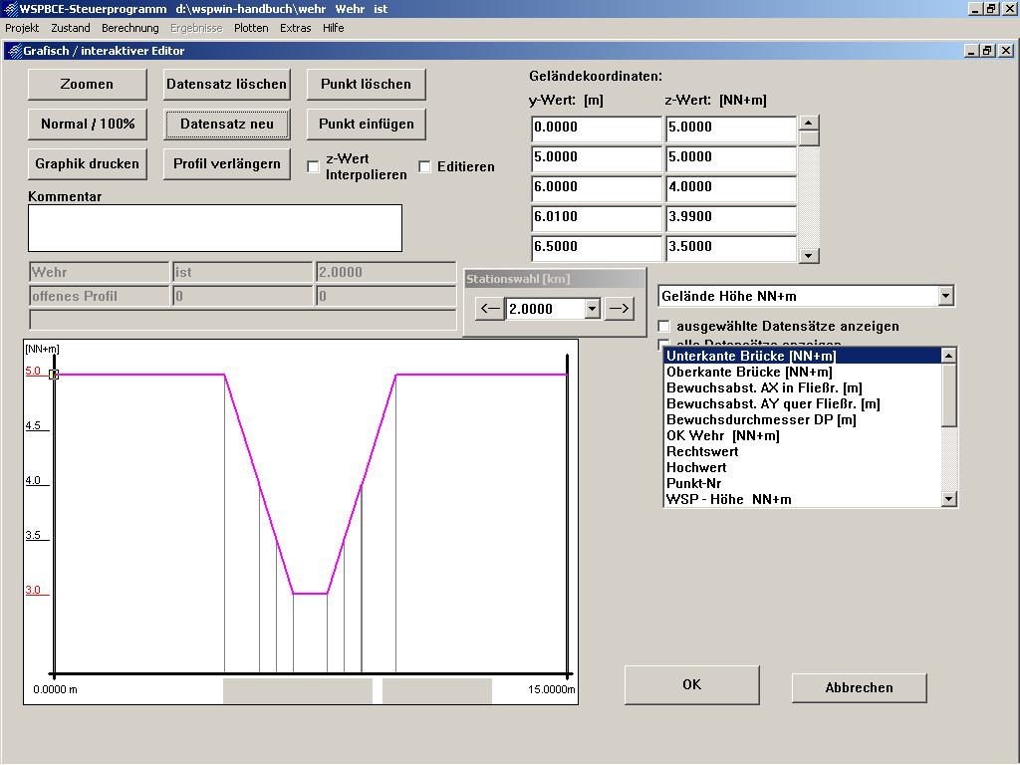
Abbildung 6: Anlegen des Datensatzes „OK Wehr“

Wurde der Datensatz „OK-Wehr“ erzeugt, so wird in der Eingabemaske neben den Geländehöhen eine weitere Spalte für die z-Koordinaten der Oberkante des Wehres angezeigt (Abbildung 7). Die voreingestellten Einträge entsprechen den Geländehöhen. Hier sind nun für die entsprechenden Punkte die z-Koordinaten der Wehroberkante nach Tabelle 2 einzutragen. Der erste und der letzte Punkt des Wehres muss auf Geländehöhe liegen. Alle Eintragungen vor dem ersten und nach dem letzten Wehrpunkt müssen gelöscht werden, die Felder müssen leer sein (nicht „0“).
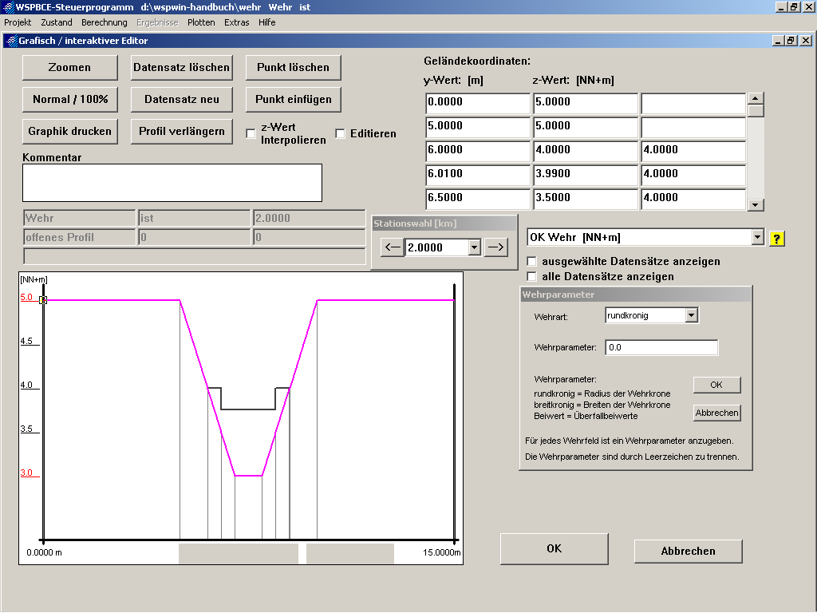
Abbildung 7: Eingabemaske Datensatz „OK Wehr“

Zusätzlich öffnet sich ein kleines Eingabefenster für die Wehrparameter (Abbildung 8). Über das Pull-Down-Menü kann die Wehrart gewählt werden. Im Textfeld sind die Wehrparameter entsprechend anzugeben. Diese sind für jedes Wehrfeld durch ein Leerzeichen getrennt und mit einem Dezimalpunkt einzutragen.

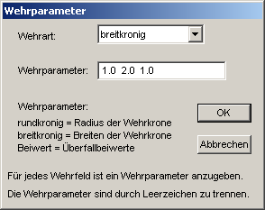
Abbildung 8: Eingabemaske „Wehrparameter“
Damit die Berechnung der Felder voneinander getrennt abläuft, ist zusätzlich der Datensatz „Trennlinie Wehr“ anzulegen. Dazu benutzt man, wie oben bereits beschrieben, den Button Datensatz neu und wählt nun „Trennlinie Wehr“ (Abbildung 9). WSPWIN legt den Datensatz an und stellt neben der Spalte der Geländehöhen eine weitere Spalte dar. Am gewünschten Punkt der Lage der Trennlinie ist nun eine „1“ einzugeben. Alle weiteren Felder bleiben leer (Abbildung 10).

Bevor man in das Berechnungsmodus wechselt, sollte die Lage der Trennflächen und der durchströmten Bereiche kontrolliert werden. Die Trennfläche muss beidseitig mit dem äußeren Wehrpunkt zusammenfallen (Abbildung 11). Ansonsten kann die Wehrlinie nicht richtig eingelesen werden, die Berechnung würde, ohne das Wehr zu berücksichtigen, durchgeführt werden. Weiterhin muss sichergestellt werden, dass das gesamte Wehr im durchströmten Bereich liegt. Dazu kontrolliert man die Lage der Grenzen im Datensatz „Durchströmte Bereiche“.

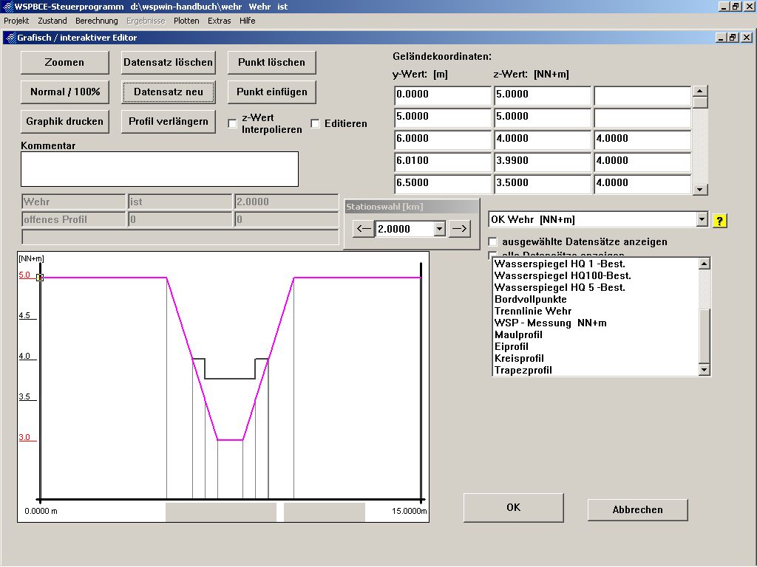
Abbildung 9: Anlegen des Datensatzes „Trennlinie Wehr“
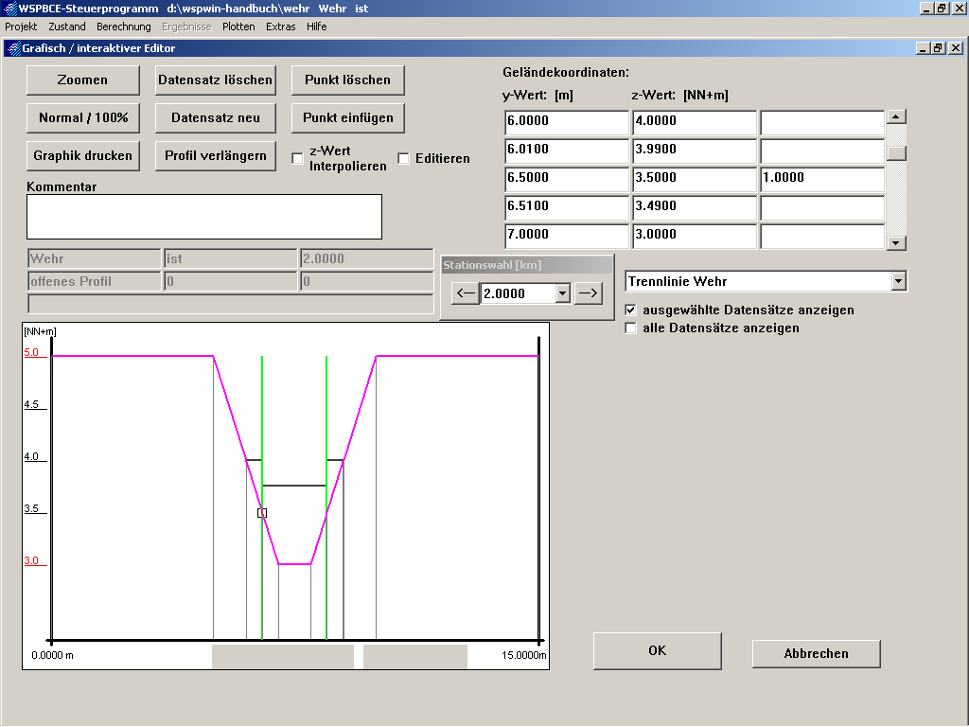
Abbildung 10: Eingabemaske Datensatz „Trennlinie Wehr“

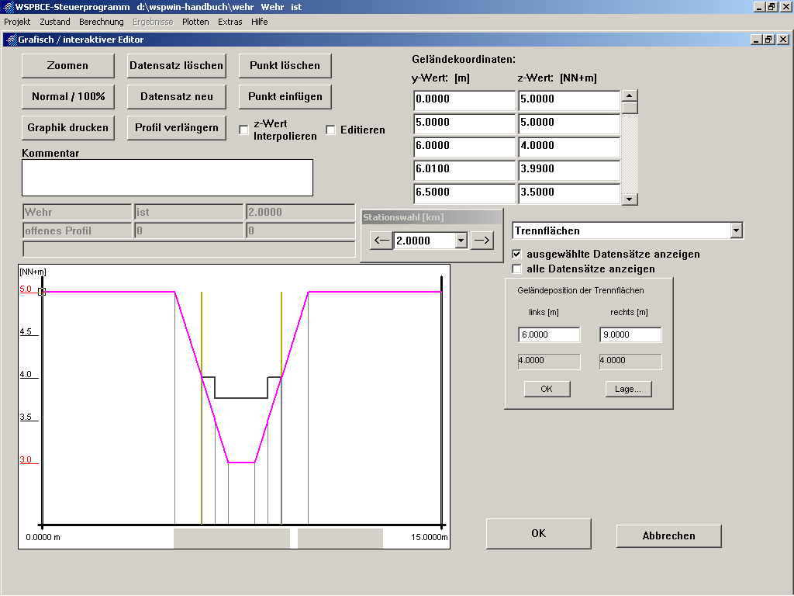
Abbildung 11: Trennflächenlage bei vorhandenem Wehr

Eingabe der Berechnungsparameter

Nach Eingabe der geometrischen und hydraulischen Parameter und Erstellung einer Abflussdatei (siehe [1]) können die Berechnungsparameter bestimmt werden. Die hydraulischen Hintergründe der Steuerparameter sind in dem Handbuch „Theoretische Grundlagen des WspWin Rechenkerns nach Prof. Pasche“ ([2]) beschrieben. In diesem sind auch die Gleichungen zu finden, auf die im Folgenden verwiesen wird.

Die Eingabemasken für die Berechnungsparameter werden über den Menüpunkt Berechnung » Spiegellinienberechnung aufgerufen. Wurden für den aktuellen Zustand noch keine Berechnungsdaten angelegt, öffnet sich ein Fenster gemäß Abbildung 12. Mit dem Button andere Wahl kann in einen anderen Zustand gewechselt werden. Zum Erstellen einer Berechnungsvariante wird Neu ausgewählt. In dem sich daraufhin öffnenden Fenster können die Berechnungsparameter für eine Berechnungsvariante eingegeben werden (Abbildung 14).

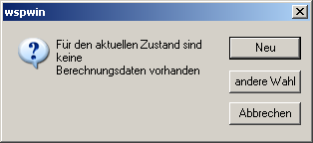
Abbildung 12: Erstellen von Berechnungsdaten

Sind schon ein oder mehrere Berechnungsvarianten vorhanden, wird eine Übersichtsfenster über die vorhandenen Varianten geöffnet (Abbildung 13). Es beinhaltet eine Liste mit der Kennung, die der Berechnungsvariante zugeordnet wurde, dem Berechnungsbereich (Anfangs- und Endprofil) und dem Dateinamen, unter dem die Berechnungsvariante gespeichert ist. Aus diesem zentralen Fenster heraus stehen die folgenden Möglichkeiten zur Verfügung:

Neu: Eine neue Berechnungsvariante wird angelegt und die Eingabemaske zum Editieren der Berechnungsparameter (Abbildung 14) aufgerufen.

Ändern: Die erstellte Eingabemaske mit den Berechnungsparametern der markierten Berechnungsvariante wird geöffnet und kann betrachtet und verändert werden.

Löschen: Die markierte Berechnungsvariante wird aus der Liste gelöscht.

Schließen: Mit dieser Option wird das Dialogfenster geschlossen und auf die Menüebene zurückgekehrt.

Anderer Zustand: Dieser Button wird betätigt, um die Zustandsdatei zu wechseln. Es erscheint die Eingabemaske zur Auswahl der Zustandsdatei. Anschließend werden die Berechnungsvarianten der neu gewählten Zustandsdatei angezeigt, bzw. erscheint die Aufforderung zum Anlegen einer Berechnungsvariante, sofern noch keine existiert.

Berechnen: Mit diesem Button wird die Berechnung der markierten Berechnungsvariante gestartet.

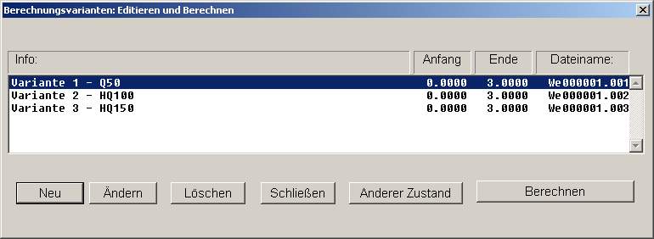
Abbildung 13: Übersichtsfenster der Berechnungsvarianten

Allgemeine Berechnungsparameter

Wird eine neue Berechnungsvariante angelegt oder eine vorhandene Berechnungsvariante verändert, öffnet sich die Eingabemaske für die Steuerdaten. Im Register „Basisdaten“ (Abbildung 14) stehen die folgenden Optionen zur Verfügung:

Text zur Berechnungsvariante: In dem Textfeld kann der Berechnungsvariante eine Kennung zugeordnet werden.

Berechnungsmöglichkeiten: Folgende Berechnungen können ausgewählt werden:
- Die Ermittlung der Wasserspiegellage für einen stationären Abfluss.
- Die Berechnung des stationär-gleichförmigen Abflusses für den Bordvollzustand.
- Die Berechnung des stationär-ungleichförmigen Abflusses für den Bordvollzustand.
Für die Spiegellinienberechnung und die Bordvollberechnung unter stationär-ungleichförmigen Abflussverhältnissen, werden zusätzliche Berechnungsparameter benötigt. Diese werden in einem weiteren Register aufgeführt, welches in den Kapiteln 3.2 bzw. 3.3 erläutert wird.

Rauheit: Es kann zwischen verschiedenen Theorien gewählt werden:
- Bei Auswahl der äquivalenten Sandrauheiten nach Darcy-Weisbach kommt das Fließgesetzes von Darcy-Weisbach zur Anwendung ([2] Gleichung 16). Dabei muss noch nach der zu verwendenden Widerstandsbeziehung differenziert werden. Zur Auswahl stehen:
  - Das Widerstandsgesetz nach Colebrook-White für Rohrströmungen ([2] Gleichung 34) für das Hauptgerinne und die Vorländer.
  - Das von Pasche modifizierte Widerstandsgesetz mit Formeinfluss für naturnahe Fließgewässer für das Hauptgerinne ([2] Gleichung 35) und das verkürzte Widerstandsgesetz nach Colebrook-White für die Vorländer ([2] Gleichung 58).
- Bei Auswahl der Rauheitsbeiwerte nach Gauckler-Manning-Strickler wird das Fließgesetz von Gauckler-Manning-Strickler aktiviert ([2] Gleichung 14).

Berechnungsbereich: Das Programm bietet die Möglichkeit, die Berechnung nicht für den gesamten Gewässerverlauf durchzuführen, sondern das Anfangs- und das Endprofil anzugeben, die den Berechnungsbereich begrenzen. Im zu berechnenden Bereich müssen mindestens zwei Gewässerstationen liegen, wobei das Anfangsprofil (im Unterwasser) eine geringere Kilometerangabe enthalten muss als das Endprofil (im Oberwasser) der Berechnung. Dies bedeutet, dass in WSPWIN die Kilometrierung von der Mündung bis hin zur Quelle aufsteigend erfolgen muss. Wurde für eine Spiegellinienberechnung in der Abflussdatei kein Abfluss für das selektierte Anfangsprofil definiert, so übernimmt das Programm den Abfluss von derjenigen Station, die eine kleinere Stationierung aufweist und der Anfangsstation am nächsten kommt.

Ausgabemöglichkeiten: Es kann zwischen einem einfachen Ergebnisausdruck oder dem zusätzlichen Anlegen einer Kontrolldatei ausgewählt werden. Eine Kontrolldatei sollte nur bei Fehlern in einem vorausgegangenen Berechnungslauf angelegt werden.
Bei Bordvollberechnungen kann bei Bedarf der Kalinin-Miljukov-Parameter und der Abfluss in l/s statt in m³/s ausgegeben werden.
Anstelle der Stationierung konnten in der ehemaligen DOS-Version die Profilnummern aus-gedruckt werden. Diese Option besitzt in der Windows-Version keine Bedeutung mehr.

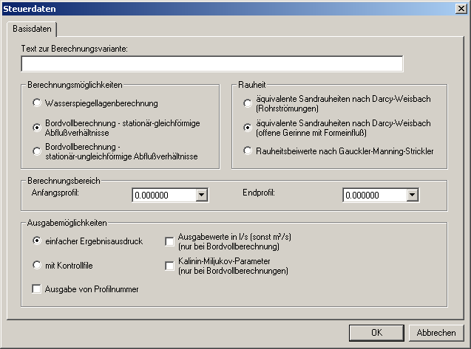
Abbildung 14: Allgemeine Berechnungsparameter

Berechnungsparameter einer Wasserspiegellagenberechnung

Wird eine Wasserspiegellagenberechnung gewünscht, so steht noch ein weitere Registerkarte zur Verfügung (Abbildung 15), in der zusätzliche Berechnungsparameter zu bestimmen sind:

Berechnung des Wasserspiegels: Im Programm besteht die Möglichkeit, alle möglichen Lösungsintervalle auszusuchen und den Wasserspiegel danach genau zu berechnen oder aus einfacher Iteration die Lösung nur im strömenden Bereich zu suchen (siehe [2]).

Abflussereignis: Für den aktuellen Zustand musste eine Abflussdatei angelegt werden (siehe [1]). Alle darin eingetragenen Abflussereignisse werden im Pull-Down-Menü angezeigt und das zu berechnende Abflussereignis kann daraus ausgewählt werden.

Verzögerungsverlust: Das Programm sieht verschiedene Berechnungsmöglichkeiten für den Ungleichförmigkeitsbeiwert β vor ([2] Gleichungen 8 bis 10). Daher muss die gewünschte Definition des Ungleichförmigkeitsbeiwert β ausgewählt werden.

Anfangswasserspiegel: Um die Arbeitsgleichung der Spiegellinienberechnung ([2] Gleichung 6) zu lösen, wird der Anfangswasserspiegel benötigt. Für die Ermittlung des Anfangswasserspiegels für das erste Profil im Unterwasser stehen drei verschiedene Möglichkeiten zur Auswahl. Die erste Möglichkeit besteht in der direkten Eingabe des Wasserspiegels, die zweite Möglichkeit nimmt als Anfangswasserspiegel die Grenztiefe an und in der dritten Möglichkeit wird der Anfangswasserspiegel unter Annahme eines stationär-gleichförmigen Abflussverhaltens berechnet, wofür ein Spiegelliniengefälle als Absolutwert anzugeben ist.

Art der Berechnung des Reibungsverlustes: Das Programm stellt zwei verschiedene Möglichkeiten zur Verfügung, den Reibungsverlust zwischen zwei Profilen zu integrieren. Es kann zwischen der Berechnung des Reibungsverlustes nach der Trapezformel ([2] Gleichung 19) oder über geometrische Mittelung ([2] Gleichung 24) gewählt werden.

Zusatzoptionen: In dieser Option kann die Berechnung von Brücken und Wehren ein- und ausgeschaltet werden. Im Zuge einer Vorkontrolle empfiehlt es sich, die Profile mit Sonderbauwerken als Normalprofile zu rechnen und erst dann die rechenintensiveren Brücken- und Wehrroutinen zu aktivieren. Die Verfahren, nachdem diese Sonderbauwerke berechnet werden, sind in [2] aufgeführt. Weiterhin besteht bei den Zusatzoptionen die Möglichkeit, vorhandene Wasserspiegelhöhen (z.B. Messwerte) bei der Ergebnisausgabe im Längsschnitt mit darstellen zu lassen. Dafür müssen die Werte in der Abflussdatei eingetragen sein. Ist diese Funktion aktiviert, kann auch die Eintragung der vorhandenen Wasserspiegelhöhen in den entsprechenden Querschnitt erfolgen. Diese Funktion dient lediglich zur visuellen Überprüfung und hat keinen Einfluss auf die Berechnung.

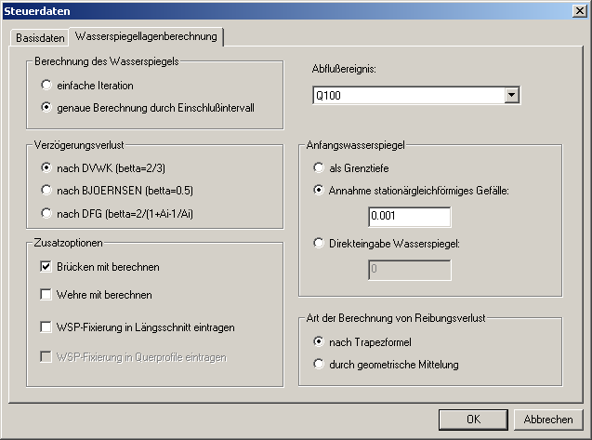
Abbildung 15: Berechnungsparameter einer Wasserspiegellagenberechnung

Berechnungsparameter einer Bordvollberechnung (stationär-ungleichförmig)

Soll eine Bordvollberechnung mit stationär-ungleichförmigem Abfluss durchgeführt werden, so muss noch die Registerkarte „Bordvollberechnung“ (Abbildung 16) beachtet werden, in der weitere Berechnungsparameter zu bestimmen sind. Die meisten wurden schon im Kapitel 3.2 beschrieben. Hinzu kommen noch zwei Zusatzoptionen und die Option „Variationsbreite der Durchflüsse“.

Variationsbreite der Durchflüsse: Unter dieser Option wird ein minimaler und ein maximaler Abfluss, zwischen denen der Abfluss variieren soll, und die Schrittbreite zwischen den einzelnen Abflüssen eingegeben. Hieraus errechnet das Programm die verschiedenen Abflüsse, für die nacheinander eine Spiegellinienberechnung erfolgt. Dabei wird derjenige Abfluss registriert, an dem der Wasserspiegel der bordvollen Gewässerhöhe am nächsten kommt. Die bordvolle Gewässerhöhe wird über den Datensatz „Bordvollpunkte“ definiert. Wurde dieser nicht angelegt, wird die Bordvollhöhe mittels der Trennflächen bestimmt. Als bordvolle Gewässerhöhe wird die kleinere Höhe der beiden in dem Datensatz „Trennflächen“ bzw. „Bordvollpunkte“ definierten Höhen übernommen.

Zusatzoptionen: Durch Aktivierung der Option „W-Q-Dateien erstellen“ wird zu jedem Profil eine Datei angelegt, in der die berechneten Wasserspiegellagen für die untersuchten Abflüsse in steigender Reihenfolge aufgelistet sind. Sie gibt damit die Wasserstands-Abfluss-Beziehung an dem jeweiligen Profil wieder. Wird der Punkt „Ergebnislisten erstellen“ aktiviert, wird zu jedem Abfluss, der berechnet wird, eine tabellarische Ergebnisliste angelegt.

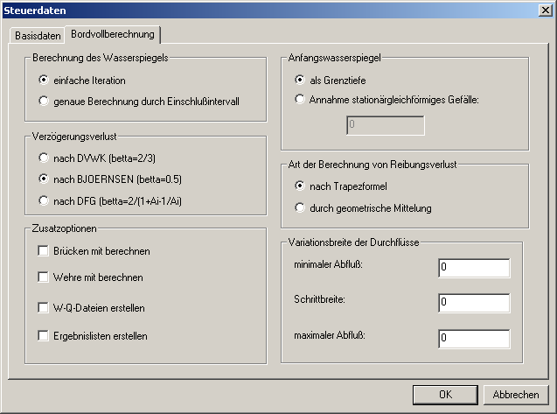
Abbildung 16: Berechnungsparameter für die Bordvollberechnung bei stationär-ungleichförmigen Abfluss

Ergebnisausgabe

Zur Dokumentation der Berechnungsergebnisse, aber auch zur Kontrolle der rechnerischen Richtigkeit des Programms werden durch das Programm BCEWSP automatisch eine Vielzahl von Ergebnisdateien, die alle im ASCII-Format definiert sind, erzeugt und im Projektunterverzeichnis \dath abgelegt. Sie untergliedern sich in:

- Tabellarische Ergebnislisten
- Ausgabedateien zur graphischen Aufbereitung
- Kontrolldateien

Der Inhalt der einzelnen Ergebnisdateien ist abhängig vom Typ der Berechnung. Die Ergebnisdateien können in dem WSPWIN-Editor oder dem Längsschnitteditor eingesehen werden. Die Editoren sind in der „Anwenderbeschreibung WSPWIN 8.0 – Programmsystem zur Spiegellinienberechnung“ ([1]) beschrieben. Daher soll an dieser Stelle nur auf die BCEWSP-spezifische Ausgabe eingegangen werden.

Ergebnisdateien der Spiegellinienberechnung für ein Abflussereignis

Tabellarische Ergebnisliste

Die Endergebnisse der Spiegellinienberechnung werden in dieser Ergebnisdatei tabellarisch aufgelistet. Insgesamt werden 16 Parameter zu jedem Profil angezeigt. Ein Auszug aus einer entsprechenden Ergebnisausgabe ist in Tabelle 3 wiedergegeben. Die einzelnen Abkürzungen und Bezeichnungen sind in aufgelistet. Der Name der Datei entspricht dem Namen der zugrunde gelegten Berechnungsvariante, wobei aber der 3. und 4. Buchstabe „tb“ lautet.

Beispiel: agtb0001.001

Zu Beginn der Ergebnisliste wird die Annahme zur Berechnung des Ausgangswasserspiegels erläutert. Des Weiteren erscheint ein Hinweis, wenn die Arbeitsgleichung an einem Profil ohne Lösung ist. In diesem Fall wird die Meldung „Kein Einfluß vom Unterwasser“ ausgegeben und für die weitere Berechnung stationär-gleichförmige Abflussverhältnisse unterstellt.

Ebenso erscheint bei Überschreitung der Froudzahl von Fr = 1,0. der Hinweis, dass mit der Grenztiefe weitergerechnet wird.
Tabelle 3: Beispiel der Ergebnisausgabe einer Spiegellinienberechnung | Ergebnis der Wasserspiegellagenberechnung fuer Q10  06/26/03 16:55:48.00 Uhr WSPWIN, VERSION 23  Blatt 1  Stat-km Wsp-m+NN hen-m+NN IND Lambd Fl-qm Umfg-m v-m/s Q-cbm/s  Q-ges hv-m hr-m h-bor h-ein h-ort h-m  der Anfangswasserspiegel wird unter Annahme  stationaer gleichfoermigen Abflusses berechnet.  Sohlgefaelle = -.00150  211.399994 0.000 0.000 0.000 0.000 0.000 0.000000  7.245 63.128025 63.310867 1 0.083115 36.598892 37.193604 1.190416 43.567917  2 0.047298 59.742764 28.018486 2.240051 133.826843  3 0.097963 43.389706 85.038445 0.783716 34.005219  211.399994 -0.179 0.191 0.025 0.000 0.000 0.037030  7.335 63.165051 63.526562 1 0.105691 11.016672 33.235924 0.820464 9.039428  2 0.049406 71.211899 39.556618 2.754814 196.175568  3 0.118530 8.178406 25.863003 0.756726 6.188815

Längsschnittdatei

Diese Datei dient vornehmlich zur graphischen Aufbereitung der Berechnungsergebnisse. Ihr Aufbau entspricht im Wesentlichen auch dem allgemeinen Datenformat einer Profildatei. Aus den zwei Kopfzeilen zum einzelnen Datenblock kann der Typ der aufgelisteten Daten abgeleitet werden. Je nachdem, ob es sich um eine Rohrleitung oder ein offenes Gerinne handelt, variiert die Anzahl und Zusammensetzung der ausgegebenen Profillinien. Mit Hilfe des Profilprogramms WspWin Plotter können diese Dateien sofort in einen graphischen Längsschnitt im DXF-Format bzw. MEDUSA-Format umgesetzt werden. Der Name der Datei entspricht dem Namen der zugrunde gelegten Berechnungsvariante, wobei aber der 3. und 4. Buchstabe „wl“ lautet.

Beispiel: agwl0001.001

Kontrolldatei

Diese Datei wird nur optional angelegt. Sie enthält zahlreiche Zwischenergebnisse der Spiegellinienberechnung. Aufgrund der vielfältigen Anweisungen ist eine genaue Formatbeschreibung dieser Datei nicht möglich. Sie dient vor allem dem Softwaresupport bei der Lokalisierung von Fehlern. Der Name der Datei heißt „Kontroll“.

Ergebnisdarstellung der Brückenberechnung

Bei der Brückenberechnung werden in der tabellarischen Ergebnisdatei noch weitere Informationen ausgegeben. Zu Beginn erfolgt ein Hinweis auf die Brückenberechnung. Für die interpolierten Profile a, 3, 1 und b werden die Berechnungsergebnisse wie für ein Normalprofil aufgelistet. Für den eigentlichen Brückenbereich (Profil 1, 2, 3) werden die Ergebnisse der Impulsbilanzberechnung oder der Druck- und Wehrabfluss ausgewiesen. In Tabelle 4 ist ein Beispiel einer Ergebnisausgabe für eine Brückenberechnung dargestellt. Für eine bessere Übersicht wurde die Formatierung etwas geändert.

Haben sich bei der Berechnung der Spiegellinie an einem Profil Konvergenzprobleme ergeben, so erscheinen in der Zeile über der Gewässerstation Kennbuchstaben wie „n“ und „p“ sowie das Zeichen „*“. In solchen Fällen ist Vorsicht geboten und in jedem Fall das Kontrollfile zu analysieren.

Tabelle 4: Beispiel der Ergebnisausgabe einer Brückenberechnung
Brueckenberechnung an Station km 1.000 :

Stat-km Wsp-m+NN hen-m+NN IND Lambd Fl-qm Umfg-m v-m/s
Q-cbm/s Q-ges hv-m hr-m h-bor h-ein h-ort h-m

Profil "a":

0.991 2.930216 3.065540 2 0.044182 30.685499 20.637783 1.629303
49.995972 50.000000 0.000 0.994 0.000 0.000 0.000 0.993264

Profil "3":

0.996 2.935590 3.070609 2 0.044178 30.720100 20.656219 1.627150
49.986221 50.000000 0.000 0.005 0.000 0.000 0.000 0.005325

Profil "3": hr m a
2.936 35.733 30.718

ad aue apl apg
30.718 0.000 0.000 0.000

Profil "2": hr m a
2.944 35.827 30.887

ad aue apl apg
30.887 0.000 0.000 0.000

Profil "1": hr m a
2.948 35.922 30.960

ad aue apl apg
30.960 0.000 0.000 0.000

wsp im ow (Profil "1") ermittelt aus Impulsbilanz

Profil "1":

1.000 2.947798 3.080721 2 0.044094 30.961407 20.710815 1.614913
49.999969 50.000000 0.002 0.000 0.000 0.000 0.000 0.002401

Profil "b":

1.005 2.946904 3.088868 2 0.044452 29.959345 20.483215 1.669106
50.005310 50.000000 -0.006 0.005 0.000 0.000 0.000 -0.000880

Ergebnisdarstellung der Wehrberechnung

Im tabellarischen Ergebnisausdruck einer Wehrberechnung werden für das entsprechende Profil die Eingabedaten des Wehres (Wehrtyp, charakteristischer Parameter) und wichtige Ergebnisse der Wehrberechnung aufgeführt. Bei mehrfeldrigen Wehre werden diese Angaben für die einzelnen Felder getrennt aufgelistet.

Fehlen diese Angaben, so wurde die Berechnung nicht ordnungsgemäß ausgeführt. Der Fehlergrund wird in der Fehlerdatei „error2“ ausgegeben. Ein Beispiel der Ergebnisausgabe einer Wehrberechnung ist in Tabelle 5 dargestellt.

Tabelle 5: Beispiel der Ergebnisausgabe einer Wehrberechnung
Wehrberechnung an Station km 1.200 :

Eingabedaten der Wehrberechnung
-------------------------------
Wehr mit vorgegebenem Überfallbeiwert
Feld-Nr. mue
1 2.000
2 2.000
3 2.000

Ergebnisse der Wehrberechnung
-----------------------------
Feld-Nr. mue q-wehr h-ue A-ue Ü-Art
1 2.0000 1.577 2.259 1.130 Überströmen
2 2.0000 7.041 2.508 5.017 Überströmen
3 2.0000 1.577 2.259 1.130 Überströmen

Summation aller Felder:
he-wehr q-wehr
6.260 10.196

Ergebnisdarstellung der Bordvollberechnung für stationär-gleichförmigen Abfluss

Tabellarische Ergebnisdatei

Diese Datei entspricht im Inhalt der tabellarischen Ergebnisliste einer Spiegellinienberechnung, wobei die berechnete Spiegellinie den Bordvollwasserstand und der Gesamtabfluss den zugehörigen bordvollen Abfluss darstellen. Der Name der Datei entspricht dem Namen der zugrunde gelegten Berechnungsvariante, wobei aber der 3. und 4. Buchstabe „tb“ lautet.

Beispiel: agtb0001.004

Längsschnittdatei zur graphischen Ausgabe

Es werden zwei Längsschnittdateien zur graphischen Ausgabe angelegt. Die erste Datei dient zur Erzeugung eines Kanallängsschnittes mit dem Profilprogramm WspWin Plotter. Wiederum in Abhängigkeit vom Typ des Gewässers (Rohrleitung oder offenes Gerinne) variiert die Anzahl und Zusammensetzung der dargestellten Profillinien. Der Name der Datei entspricht dem Namen der tabellarischen Ergebnisdatei, wobei der 3. und 4. Buchstabe diesmal „wl“ lautet.

Beispiel: agwl0001.004

In der zweiten Datei sind lediglich 2 Profillinien enthalten. Die erste stellt den bordvollen Abfluss dar. Die zweite Profillinie enthält Kennziffern, die Aufschluss darüber geben, ob an dem jeweiligen Profil auch der richtige bordvolle Abfluss gefunden wurde. Diese Information ist nur bei stationär-ungleichförmiger Berechnung von Bedeutung, dann sagen die Kennziffern Folgendes aus:

Kennziffer: 0
Korrekter bordvoller Abfluss berechnet

Kennziffer: 1
Kein bordvoller Abfluss bis zum letzten Abflussintervall gefunden

Anhand dieser Datei kann also sehr schnell überprüft werden, ob für alle Profile der bordvolle Abfluss korrekt ermittelt wurde. Der Name der Datei setzt sich aus dem Gewässernamen und dem Suffix „.qb2“ zusammen.

Beispiel: agger.qb2

Kontrolldatei

Auch bei der Bordvollberechnung kann optional die Kontrolldatei angelegt werden, wobei sie lediglich die gleiche Funktion wie in Kapitel 4.1.3 übernimmt. Der Name der Datei lautet ebenfalls „Kontroll“.

Ergebnisdarstellung der Bordvollberechnung für stationär-ungleichförmigen Abfluss

Tabellarische Ergebnisdatei

Um den bordvollen Abfluss für stationär-ungleichförmige Abflussverhältnisse zu erhalten, berechnet das Programm die Spiegellinie für verschiedene Abflüsse und registriert den Abfluss, der am jeweiligen Profil den Bordvoll-Wasserstand liefert. Um diese Mehrfachberechnung nachvollziehen zu können, werden zu jedem Abfluss eine tabellarische Ergebnisliste angelegt. Die Anlegung dieser Dateien ist jedoch optional. Zur Unterscheidung der Datei setzt sich der Dateiname aus dem Kürzel des Gewässernamens und dem Abflussereignis zusammen. Ein Suffix existiert nicht.

Beispiel: Ag10-00

Zusätzlich wird zu jedem Profil eine weitere Datei angelegt, in der die berechneten Wasserspiegellagen für die untersuchten Abflüsse in steigender Reihenfolge aufgelistet ist. Sie gibt damit die Wasserstands-Abfluss-Beziehung an dem jeweiligen Profil wieder. Zur Unterscheidung der einzelnen Tabellendateien setzt sich der Name dieser Datei aus dem Kürzel des Gewässernamens, der Gewässerstation und dem Suffix „pro“ zusammen.

Beispiel: Ag8-00.pro

Längsschnittdatei zur graphischen Ausgabe

Die erzeugten Längsschnittdateien sind in Kapitel 4.4.2 beschrieben.

Kontrolldatei

Auch für diese Spiegellinienberechnung kann optional eine Kontrolldatei angelegt werden. Jedoch ist zu beachten, dass sie sehr groß wird, weil die Bordvollberechnung für stationär-ungleichförmigen Zustand die Spiegellinie für verschiedene Abflüsse mehrfach hintereinander berechnet. Sie sollten daher nur angelegt werden, wenn die Berechnung zu Fehlern führt. Der Name der Datei lautet ebenfalls „Kontroll“.

Tabelle 6: Erläuterungen der Abkürzungen im tabellarischen Ergebnisausdruck
Abkürzung | Erläuterung
Stat-km | Gewässerstation in km
Wsp-m+NN | Berechnete Wasserspiegelhöhe in mNN
hen-m+NN | Berechnete Gesamtenergiehöhe in mNN
IND | Durchströmte Querschnittsteil  1 = Vorland links  2 = Flussschlauch  3 = Vorland rechts
Lambd | Rauheitsbeiwert λ-Wert oder k_{St}-Wert
Fl-qm | Durchströmte Querschnittsfläche der Profilteile in m²
Umfg-m | Benetzte Umfang des durchströmten Querschnittsteils in m
v-m/s | Mittlere Fließgeschwindigkeit im Querschnittsteil in m/s
Q-cbm/s | Teilabflüsse des Querschnittes in m³/s
Q-ges | Gesamte Abfluss des Querschnittes in m³/s
hv-m | Geschwindigkeitsverlusthöhe in m
hr-m | Reibungsverlusthöhe in m
h-bor | Borda´sche-Stoßdruckverlusthöhe in m
h-ein | Einlaufverlustverlusthöhe in m
h-ort | Einzelverlustverlusthöhe in m
h-m | Summe aller Verlusthöhen in m
Impulsbilanzrechnung im Brückenbereich
hr | Wasserspiegelhöhe in mNN
m | Impuls gekürzt durch ρ⋅g mit ρ = 1.000 kg/m³
a | Gesamtquerschnitt in m²
ad | Brückenquerschnitt ohne Pfeiler und Widerlager in m²
aue | Durchströmter Querschnitt oberhalb der Brückenoberkante in m²
apl | Querschnitt der angeströmten Brückenplatte in m²
apg | Querschnitt der angeströmten Pfeiler, Widerlager und Kämpfer-Flächen in m²
Vollkommener Überfall im Brückenbereich
Q-Wehr | Wehrabfluss m³/s
Q-Druck | Druckabfluss m³/s
Q-Gesamt | Gesamtabfluss m³/s
Wehrberechnung
he-wehr | Energiehöhe im Oberwasser in mNN
q-wehr | Wehrabfluss in m³/s
Feld-Nr. | Wehrfeldteil
h-ue | Überfallhöhe im Wehrfeldteil in m
A-ue | Überfallfläche im Wehrfeldteil in m²
Ü-Art | Art des Wehrüberfalls
mue | Überfallbeiwert

Tutorial

Dieses Tutorial soll dazu dienen, den Einstieg in das Programmsystem WSPWIN zu erleichtern. Dafür wird eine reale Aufgabenstellung betrachtet, anhand derer der Anwender durch das Programm geführt werden soll. Bevor das eigentliche Tutorial beginnt, wird die allgemeine Situation beschrieben, daraufhin die Aufgabenstellung konkretisiert und die zur Lösung erforderlichen Randbedingungen erläutert.

Allgemeine Beschreibung der Gewässersituation

Die Agger ist ein typisches Mäander- und Flachtalgewässer in Nordrhein-Westfalen mit zum Teil sehr naturbelassenen Gewässerabschnitten, was vor allem auf den Oberlauf zutrifft. Die Agger entspringt im Norden des Bergischen Landes und mündet an der Grenze der Kölner Bucht in die Sieg, die dann wiederum nach wenigen Kilometern zwischen Bonn und Köln in den Rhein mündet. Das Einzugsgebiet der Agger beträgt in etwa 700 km². Aufgrund der hohen Siedlungs- und Infrastrukturdichte ist das Gewässer im Unterlauf jedoch stark anthropogen überformt. Dieser letztere Bereich, der hier auszugsweise betrachtet werden soll, ist in den Ortslagen durch sehr nahe an das Gewässer grenzende und nur teilweise durch Hochwasserschutzeinrichtungen geschützte Bebauungsflächen gekennzeichnet. Auch queren eine Vielzahl von Verkehrsverbindungen das Gewässer, wobei diese Brücken oftmals Nadelöhre für den Hochwasserabfluß der Agger darstellen, da die Brückenrampen und –widerlager zum Teil weit in die Gewässeraue hineinreichen.

Diese Situationsbeschreibung trifft insbesondere auf den Aggerabschnitt auf Höhe der Ortslage Donrath zu (Abbildung 17 und Abbildung 18). Hier plant das Rheinische Straßenbauamt Bonn eine Ortsumgehung und hat als Ausgleichsmaßnahme für die Baumaßnahme den Rückbau der alten Straßenbrücke samt Widerlager im Ortskern erwogen. Diese Ausgleichsmaßnahme würde auf Zustimmung der Naturschutzbehörde des Landes treffen, die versucht das im Rahmen des Aggerauenprogrammes erarbeitete Leitbild für die Wiederherstellung eines natürlichen Fließgewässers schrittweise umzusetzen. Fraglich ist jetzt nur, inwieweit sich dieser Rückbau auf den Hochwasserabfluss der Agger auswirkt. Da die Ausgleichsmaßnahme in einem sensiblen Hochwasserbereich liegt, kann eine Verschärfung des Hochwasserrisikos nicht hingenommen werden.
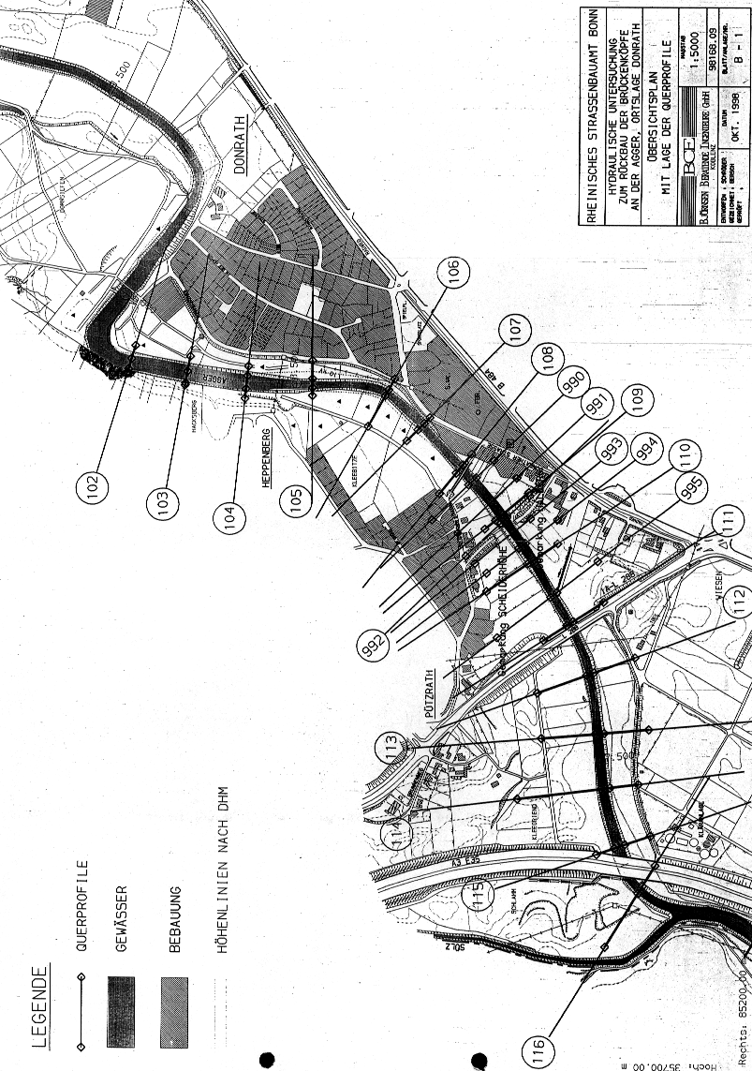
Abbildung 17: Übersichtskarte Modellgebiet
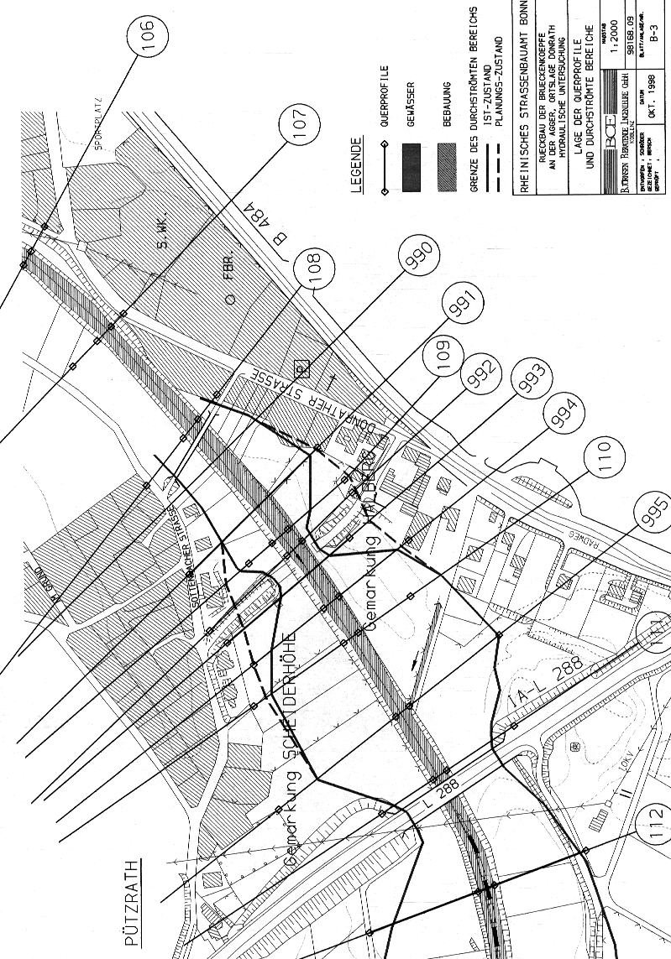
Abbildung 18: Ist- und Sollzustand an der alten Straßenbrücke

Aufgabenstellung

Unter Voraussetzung eines bereits bestehenden eindimensionalen Modells, das beispielsweise für die Untersuchung von Planungsmaßnahmen des Aggerauenprogramms aufgestellt wurde, soll das vorhandene Modell des Aggerabschnittes um Donrath reaktiviert werden. Damit das Modell für die hydraulische Untersuchung des Rückbaus der Brückenwiderlager verwendet werden kann, ist eine Verdichtung der Profile im Brückenbereich vorgenommen worden. Außerdem sind die im Ober- und Unterwasser der Brückenbauwerke sich einstellenden Rückström- und Totwasserbereiche durch eine erste Abschätzung der Durchströmgrenzen im Modell berücksichtigt worden.

Der so verfeinerte Modellabschnitt ist erneut zu kalibrieren, was anhand eines Mittel- und eines Hochwasserabflusses geschehen soll. Die Ausgleichsmaßnahme ist dann mittels Modellberechnungen für die Bemessungsfälle HQ₁₀, HQ₅₀ und HQ₁₀₀ hydraulisch nachzuweisen. Diese Lastfälle sind daher sowohl für den Ist-Zustand als auch den Soll-Zustand zu berechnen und die berechneten Wasserspiegellagen sind gegenüber zu stellen. Abschließend soll eine überschlägige Retentionsraumbilanzierung durchgeführt werden, um eine evtl. Gefährdung der Unterlieger abschätzen zu können.

Datengrundlage und Randbedingungen

Für die hydraulische Untersuchung liegt ein eindimensionales Modell des Ist-Zustandes vor, das von Fluss-km 7,245 bis 8,912 reicht und insgesamt 22 Querprofile umfaßt (Abbildung 17 und Tabelle 7). In diesem Modell sind die hydraulischen Parameter bereits vordefiniert bzw. wurden aus alten Modellberechnungen übernommen. Im Zuge der ergänzenden Vermessungsarbeiten wurden jedoch Wasserstände bei Mittelwasserabfluss und Hochwassermarken vom Dezember-Hochwasser 1994 eingemessen (Tabelle 7), die nun als Grundlage für eine erneute Modellkalibrierung dienen sollen.

Bei der Kalibrierung soll lediglich auf die Oberflächenrauheit abgezielt werden (k_{s}-Werte). Die angesetzten Parameter für den Bewuchs (d_{p}, a_{x}, a_{y}) werden als gegeben vorausgesetzt und werden während der Kalibrierung somit nicht mehr justiert. Da als Kalibrierungsgrundlage ein Mittelwasserabfluss vorliegt, kann die Rauheit des Gewässerbettes gesondert kalibriert werden und anschließend anhand des Hochwassers die Rauheit des Vorlandes bestimmt werden. Bei der Rauheitszonierung kann generell in folgende Bereiche untergliedert werden, wobei die jeweils angegebenen Intervalle für die k_{s}-Werte Anhaltswerte für die Kalibrierung darstellen.

Gewässerbett (sandig/kiesig) k_{s}-Wert im Intervall 50 - 200 mm
Vorland (ausschließlich Wiesen) k_{s}-Wert im Intervall 200 - 400 mm

Tabelle 7: Querprofile und Wasserstandsmessungen im Gerinneabschnitt Donrath
Profil Nr. | Fluss-km | Bezeichnung | 1.Eichereignis  Wasserstände 29.09.98  [müNN] | 2.Eichereignis  Wasserstände 28.12.94  [müNN]
Profil 101 | 8,912
Profil 102 | 8,816
Profil 103 | 8,707
Profil 104 | 8,594 |  |  | 65,90
Profil 105 | 8,470
Profil 106 | 8,328
Profil 107 | 8,237 |  | 62,42
Profil 108 | 8,130 | Fußgängerbrücke |  | 65,11
Profil 990 | 8,096 |  | 61,99
Profil 991 | 8,043
Profil 109 | 8,012
Profil 992 | 8,001 | Bogenbrücken | 61,84 | 64,97
Profil 993 | 7,982
Profil 994 | 7,941
Profil 110 | 7,907
Profil 995 | 7,832 |  | 61,54
Profil 111 | 7,770 | Brücke L288
Profil 112 | 7,666
Profil 113 | 7,553
Profil 114 | 7,449
Profil 115 | 7,335 | Brücke A3
Profil 116 | 7,245 | oberhalb Sülzmündung

Im Modellabschnitt liegen insgesamt 4 Sonderbauwerke, wobei es sich ausschließlich um Brücken handelt. Da die KUK der Autobahnbrücke weit höher liegt als die erwarteten Wasserstände, wird auf die detaillierte Nachbildung dieser Brücke verzichtet. Alle übrigen Brückenbauwerke (km 8,130, 8,001, 7,770) werden in den Berechnungen berücksichtigt. Im Zuge der Planungsmaßnahme wurde die Dreifeld-Brücke bei km 8,001 neu vermessen. Diese Vermessungsdaten sind in Tabelle 8 dokumentiert und sollen als Brückenbauwerksdatensätze in das Profil km 8,001 in WSPWIN eingearbeitet werden. Die Brücken bei km 8,130 und 7,770 sind in den entsprechenden Profildatensätzen bereits vorhanden.

Nach bisherigen Erkenntnissen werden für die Brücken bei extremen Hochwasserabflüssen unterschiedliche Abflusszustände erwartet (Freispiegelabfluss, Druckabfluss, Überströmen). Für die Kalibrierungsabflüsse liegen für die Brücken folgende Wasserspiegel vor:

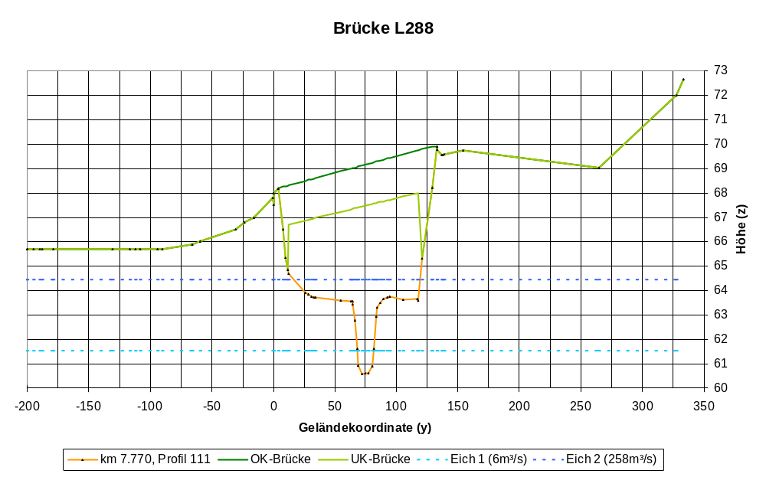

Abbildung 19: Brückenbauwerk km 7,770

Abbildung 20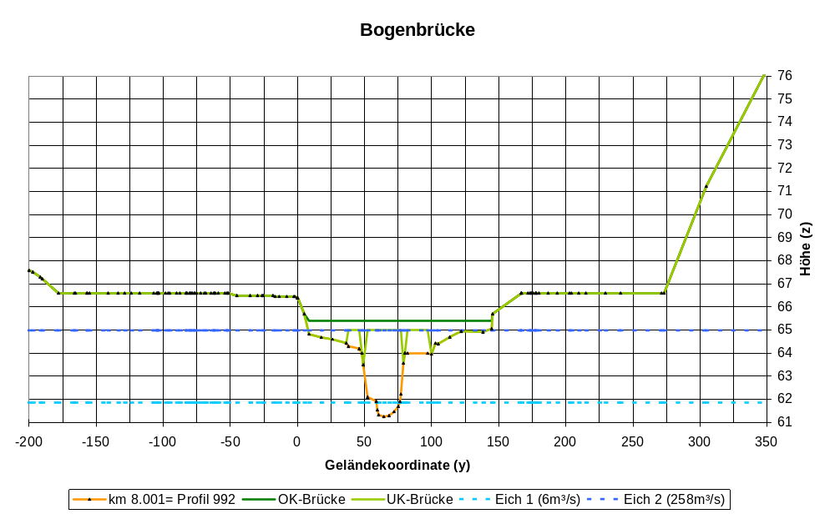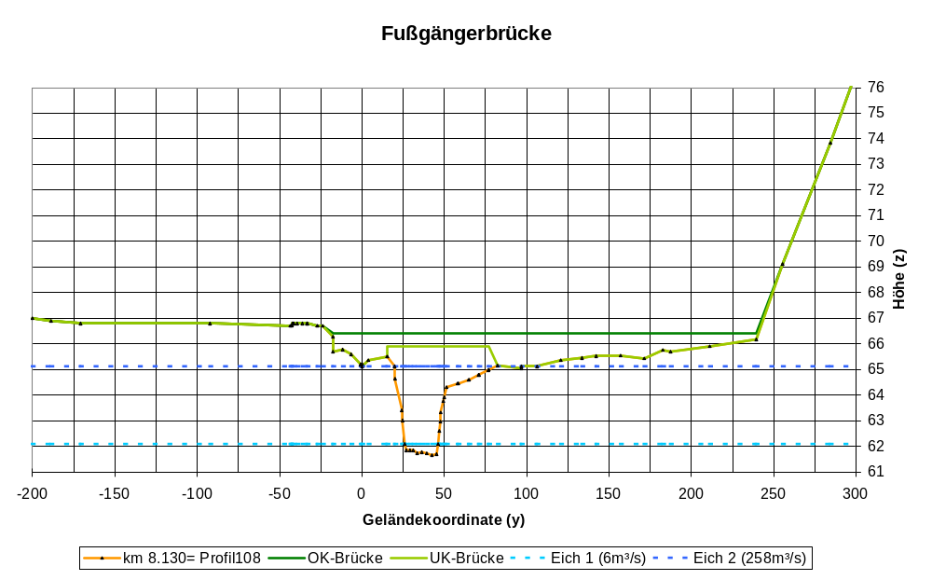: Brückenbauwerk km 8,001

Abbildung 21: Brückenbauwerk km 8,130

Tabelle 8: Neuvermessung Dreifeld-Brücke km 8.001
Station | km 8.001 (992) |  | OK Brücke | UK Brücke
(y) | (z) |  | (z) | (z)
.... | .... |  | .... | ....
-26,37 | 66,5000 |  | 66,5000 | 66,5000
-25,52 | 66,5000 |  | 66,5000 | 66,5000
-18,28 | 66,5000 |  | 66,5000 | 66,5000
-16,57 | 66,4500 |  | 66,4500 | 66,4500
-13,65 | 66,4500 |  | 66,4500 | 66,4500
-8,01 | 66,4500 |  | 66,4500 | 66,4500
-2,69 | 66,4500 |  | 66,4500 | 66,4500
-2,03 | 66,4500 |  | 66,4500 | 66,4500
0,00 | 66,4000 |  | 66,4000 | 66,4000
0,00 | 66,4000 |  | 66,4000 | 66,4000
5,06 | 65,7000 |  | 65,7000 | 65,7000
8,60 | 64,8200 |  | 65,4000 | 64,8200
17,80 | 64,6800 |  | 65,4000 | 64,6800
26,00 | 64,6000 |  | 65,4000 | 64,6000
36,35 | 64,4400 |  | 65,4000 | 64,4400
38 | 64,3000 |  | 65,4000 | 65,00
46,01 | 64,2000 |  | 65,4000 | 65,00
48,01 | 64,0000 |  | 65,4000 | 64,0000
49 | 63,5000 |  | 65,4000 | 63,5000
52,30 | 62,1000 |  | 65,4000 | 65,00
58,73 | 61,9200 |  | 65,4000 | 65,00
59,56 | 61,5400 |  | 65,4000 | 65,00
60,52 | 61,3300 |  | 65,4000 | 65,00
64,40 | 61,2500 |  | 65,4000 | 65,00
68,28 | 61,3000 |  | 65,4000 | 65,00
71,98 | 61,4600 |  | 65,4000 | 65,00
75,17 | 61,7000 |  | 65,4000 | 65,00
76,41 | 61,9000 |  | 65,4000 | 65,00
77,13 | 62,2200 |  | 65,4000 | 65,00
78,91 | 63,5600 |  | 65,4000 | 63,5600
80,07 | 64,0100 |  | 65,4000 | 64,0100
82,00 | 64,0000 |  | 65,4000 | 65,00
97,00 | 63,9900 |  | 65,4000 | 65,00
99,85 | 63,9500 |  | 65,4000 | 63,9500
102,86 | 64,4300 |  | 65,4000 | 64,4300
104,89 | 64,4000 |  | 65,4000 | 64,4000
113,50 | 64,7000 |  | 65,4000 | 64,7000
122,05 | 64,9500 |  | 65,4000 | 64,9500
138,23 | 64,9200 |  | 65,4000 | 64,9200
144,72 | 65,0600 |  | 65,4000 | 65,0600
145,48 | 65,7000 |  | 65,7000 | 65,7000
166,83 | 66,6000 |  | 66,6000 | 66,6000
166,83 | 66,6000 |  | 66,6000 | 66,6000
167,05 | 66,6000 |  | 66,6000 | 66,6000
171,68 | 66,6000 |  | 66,6000 | 66,6000
.... | .... |  | .... | ....

Die bei den Berechnungen anzusetzenden Abflüsse gehen aus der Tabelle 9 hervor. Der Abfluss wird im gesamten Untersuchungsabschnitt als konstant betrachtet, da hier keine bemerkenswerten Zuflüsse geschehen. Erst unmittelbar unterhalb des Unterwasserrandes mündet die Sülz mit ihrem ca. 150 km² großen Einzugsgebiet in die Agger.

Als Unterwasserrandbedingung werden stationär-gleichförmige Abflussverhältnisse unterstellt. Das mittlere Sohlgefälle beträgt I_{So}= 1,5 ‰.

Tabelle 9: Bemessungsabflüsse der Agger im Bereich Donrath (Agger-km 7,245 – 8,912)
Abflussereignis | Abfluss[m³/s]
HQ 2 | 134,0
HQ 10 | 211,4
HQ 50 | 316,5
HQ 100 | 368,0
Abfluß am 29.09.98 | 6,0
Abfluß am 28.12.94 | 258,0

Vorgehensweise

Starten Sie das Programm WSPWIN und importieren Sie das Projekt \agger1d, welches mit den Unterverzeichnissen /prof und /dath vorhanden ist, indem Sie in das Menü Projekt » Importieren » Projekt aufnehmen gehen. Gehen Sie mit dem Browser bis an die Stelle, wo Sie den Ordner „agger1d“ abgespeichert haben, und bestätigen Sie mit OK (Abbildung 22).

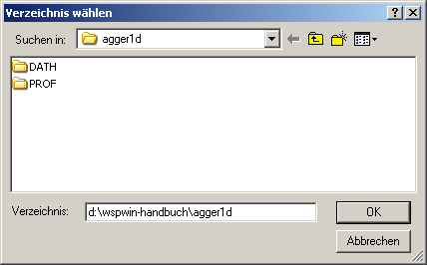
Abbildung 22: Auswahl des Verzeichnisses zum Importieren eines Projektes
Da in dem Projekt noch keine Rauheiten angelegt wurden, nehmen Sie noch eine allgemeine Einstellung in WSPWIN vor: Gehen Sie auf den Menüpunkt Extras » Optionen und aktivieren Sie in der Eingabemaske für die Optionen die automatische Rauheitsgenerierung. Wählen Sie als Parameter den k_{s}-Wert aus (Abbildung 23) und bestätigen Sie Ihre Einstellungen mit OK.

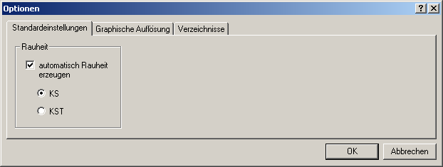
Abbildung 23: Eingabemaske benutzerdefinierter Einstellungen

Öffnen Sie nun das Projekt \agger1d, indem Sie den Menüpunkt Projekt » Projekte auswählen. Sie gelangen in das Fenster „Projektauswahl“ (Abbildung 24). Markieren Sie mit einem Mausklick das Projekt \agger1d und klicken dann auf den OK-Button. Daraufhin erscheint die Eingabemaske zur Auswahl der Zustandsdatei (Abbildung 25). In diesem Projekt ist der Ist-Zustand bereits vordefiniert. Klicken Sie auf OK.

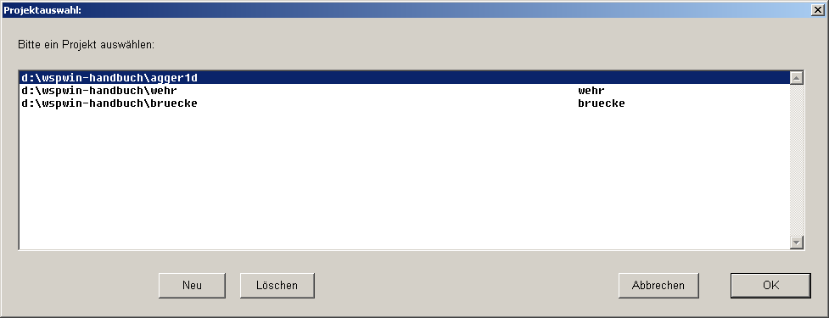
Abbildung 24: Projektauswahl

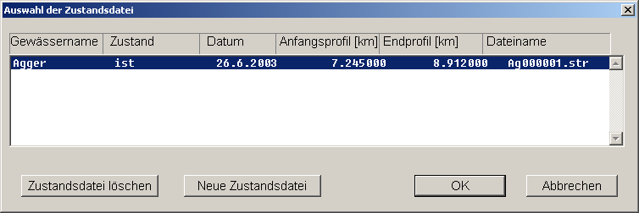
Abbildung 25: Auswahl der Zustandsdatei

Sie gelangen in die Maske zum Erfassen und Editieren der Zustandsdatei (Abbildung 26). Öffnen Sie den Graphik-Editor über den Button Graphik-Editor.

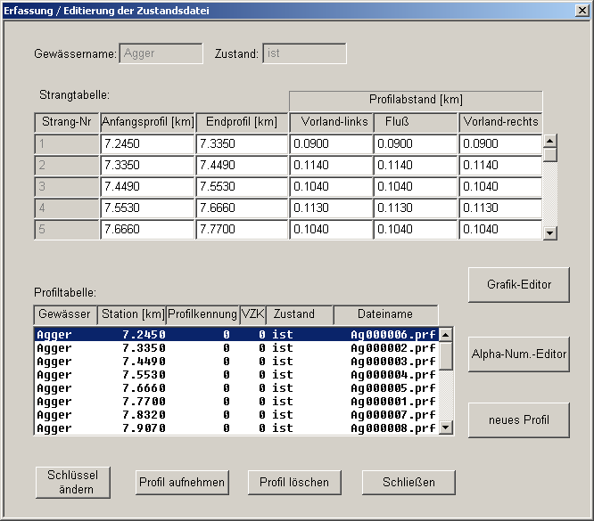
Abbildung 26: Maske zum Erfassen und Editieren der Zustandsdatei
Gehen Sie über das Fenster „Stationsauswahl“ auf die Gewässerstation der Dreifeldbrücke (km 8.0010) und wechseln über das Pull-Down-Menü in den Datensatz „Unterkante Brücke“ (Abbildung 27). Kontrollieren Sie die vorhandenen Koordinaten mit denen aus der Tabelle 8 und nehmen Sie eventuelle Änderungen vor. Wechseln Sie dann in den Datensatz „Oberkante Brücke“ und aktualisieren Sie ebenfalls den vorhandenen Datensatz.

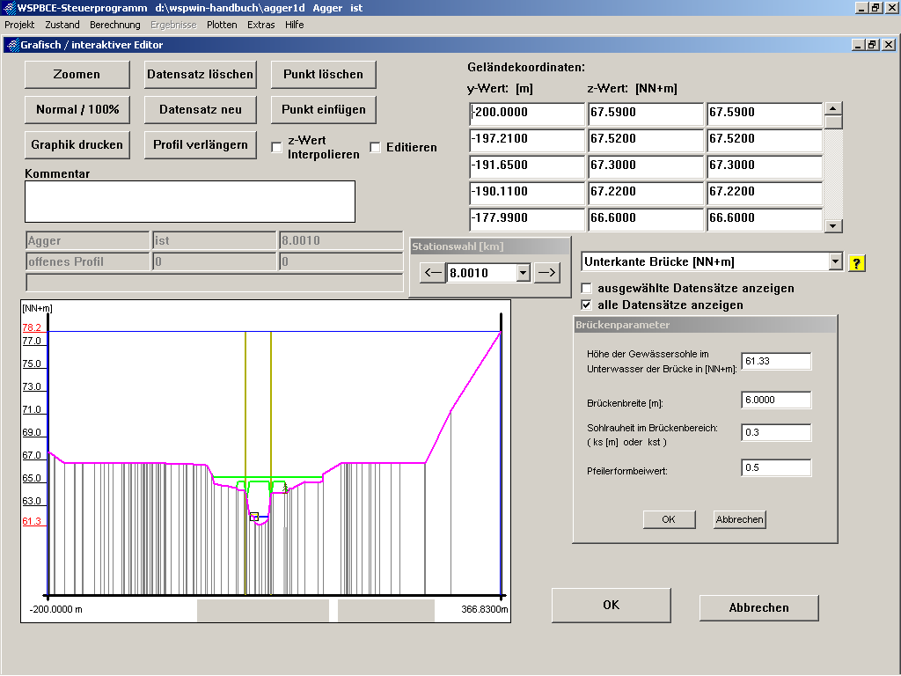
Abbildung 27: Graphik-Editor

Schließen Sie den Graphik-Editor, indem Sie auf OK klicken, damit Ihre Änderungen gespeichert werden. Da in diesem Projekt noch keine Rauheiten vordefiniert wurden, erscheint ein Warnhinweis (Abbildung 28). Lassen Sie die fehlenden Rauheiten automatisch anlegen.

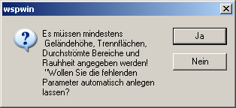
Abbildung 28: Warnhinweis auf fehlende Datensätze

Um den Rauheiten realistische Werte zuzuordnen, gehen Sie in den Menüpunkt Zustand » Rauheiten ändern. Es erscheint die Eingabemaske zur Rauheitseditierung (Abbildung 29). Um allen Profilen gleichzeitig eine Rauheit zuzuordnen, können Sie bei gedrückter Umschalttaste das erste und das letzte Profil anklicken. Dadurch wird der gesamte Bereich markiert. Jetzt können Sie dem gesamten Flussschlauch eine Rauheit zwischen 0.050 m und 0.200 m und den Vorländern eine Rauheit zwischen 0.200 m und 0.400 m zuordnen. Für die erste Kalibrierung werden allerdings nur die Rauheiten im Flussschlauch betrachtet.

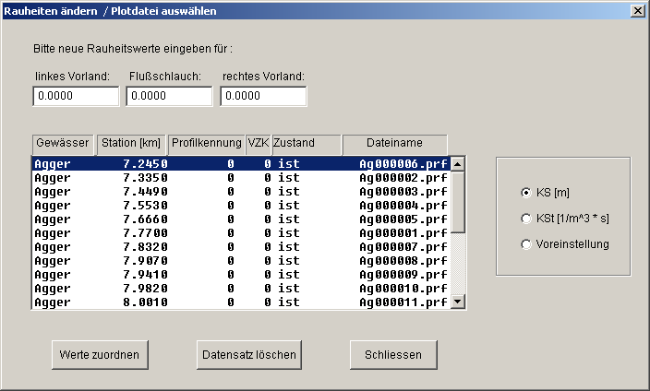
Abbildung 29: Eingabemaske „Rauheiten ändern“

Nach erfolgter Änderung erhalten Sie eine Bestätigung (Abbildung 30) und können die Bearbeitung beenden, wodurch die Eingabemaske geschlossen wird.

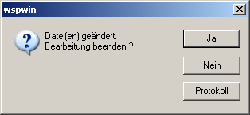
Abbildung 30: Bestätigung der Zuweisung neuer Rauheiten

Bevor Sie mit der ersten Berechnung beginnen, muss noch eine Abflussdatei angelegt werden. Dazu gehen Sie auf den Menüpunkt Zustand » Abflußdaten/Wasserspiegelfixierungen. Es wird die Eingabemaske zum Editieren der Abflussdatei geöffnet (Abbildung 31). Unter Auswahl des Abflussereignisses „neu“ können Sie dem gewünschten Abfluss im Textfeld „Name ändern“ einen Namen zuordnen. Benennen Sie den gemessenen Mittelwasserabfluss z.B. als „Eichung-MQ“ und tragen Sie beim ersten Profil in der Spalte „Abfluss [m³/s]“ den Wert 6.0 ein. Da im betrachteten Bereich keine Abflussänderung stattfindet, können die Felder der nachfolgenden Profile leer bleiben. Um die Messwerte graphisch darzustellen, werden diese in der Spalte „Wasserspiegelfixierung [NN+m] eingetragen (Abbildung 32). Legen Sie ebenfalls die anderen Abflussereignisse aus Tabelle 9 an. Dafür gehen Sie wieder im Pull-Down-Menü auf das Abflussereignis „neu“ und verfahren wie oben beschrieben. Haben Sie alle Abflussereignisse erstellt, können Sie das Fenster über den OK-Button schließen.

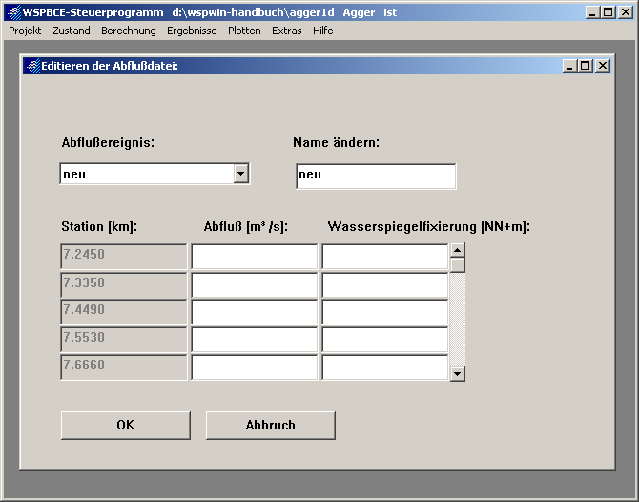
Abbildung 31: Eingabemaske zum Erstellen einer Ablussdatei

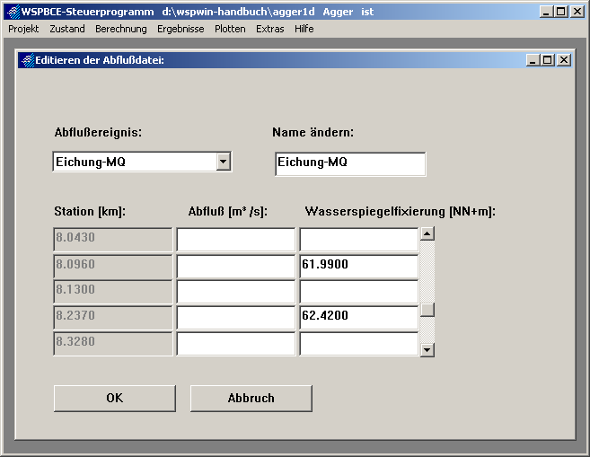
Abbildung 32: Einfügen der Messwerte in die Abflussdatei
Als Letztes muss noch die Steuerdatei für die Berechnung erstellt werden. Gehen Sie auf den Menüpunkt Berechnung » Spiegellinienberechnung. Daraufhin erscheint die Meldung, dass für den aktuellen Zustand noch keine Berechnungsdaten vorhanden sind (Abbildung 33). Klicken Sie auf Neu, um welche anzulegen.

Abbildung 33: Erstellen von Berechnungsdaten

Sie gelangen in die Eingabemaske „Steuerdaten“. Hier können Sie die Einstellungen für die erste Kalibrierung vornehmen (Abbildung 34 und Abbildung 35). Für die Wasserspiegellagenberechnung ist das Fließgesetz nach Darcy-Weisbach zu selektieren und der Formeinfluss zu berücksichtigen. Die Wahl eines Kontrollfiles ist für die ersten Simulationen von Vorteil. Es ist das genaue Berechnungsverfahren mit „Einschlußintervall“ zu wählen, der β-Faktor soll nach DVWK zu 2/3 gesetzt werden. Der Anfangswasserspiegel soll unter Annahme eines stationär-gleichförmigen Gefälles von 0,0015 berechnet werden. Für niedrige Abflussereignisse (MQ = 6 m³/s) müssen die Brücken in der Berechnung nicht berücksichtigt werden, da noch keine Einengung des Fließquerschnittes durch die Brücken erfolgt. Die Berechnung erfolgt schneller, wenn die Option „Brücken mit berechnen“ deaktiviert ist. Um die Messwerte graphisch mit darzustellen, muss das Kästchen „WSP-Fixierung in Längsschnitt eintragen“ aktiviert sein.

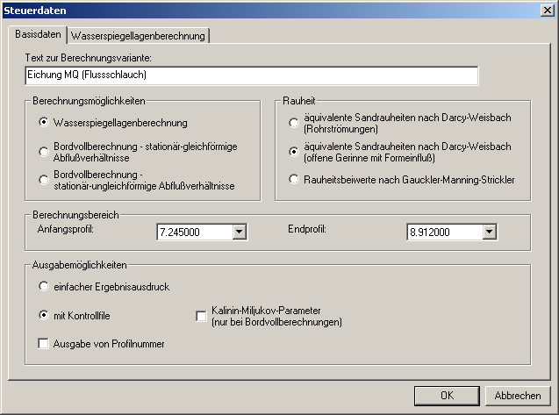
Abbildung 34: Berechnungsparameter für die erste Kalibrierung (1)

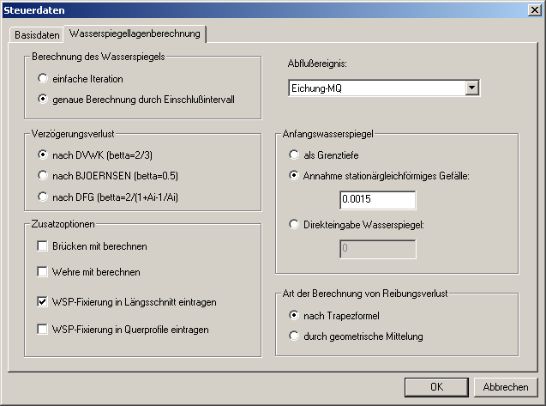
Abbildung 35: Berechnungsparameter für die erste Kalibrierung (2)
Nachdem die Einstellungen gesetzt wurden, kann das Fenster über OK geschlossen werden und Sie gelangen in das Übersichtsfenster der vorhandenen Berechnungsvarianten (Abbildung 36). Von dort können Sie die Berechnung für den Mittelwasserabfluss starten.

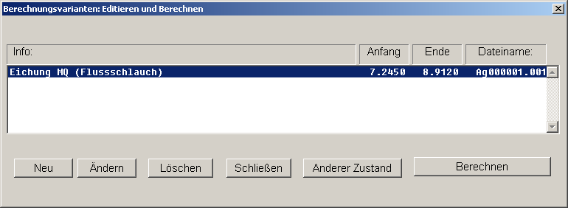
Abbildung 36: Übersichtsfenster der Berechnungsvarianten

Unter dem Menüpunkt Ergebnisse » Tabelle können Sie die Berechnungsergebnisse einsehen. Sie gelangen zuerst in ein Übersichtsfenster mit den vorhandenen Berechnungsvarianten (Abbildung 37). Hier markieren Sie die Variante, deren Ergebnisse Sie betrachten wollen und klicken Sie auf OK. Daraufhin werden die Ergebnisse in tabellarischer Form im WSPWIN-Editor angezeigt. Vergleichen Sie jetzt die Ergebnisse mit den vorhandenen Messwerten aus Tabelle 7. Wurden keine zufriedenstellenden Übereinstimmungen erzielt, passen Sie im Menüpunkt Zustand » Rauheiten ändern die Rauheiten nur im Flussschlauch an. Über den Menüpunkt Berechnung » Spiegellinienberechnung können Sie die Berechnung erneut starten und die Ergebnisse im Editor betrachten. Haben Sie zufriedenstellende Übereinstimmungen mit den Messungen erzielt, ist die Kalibrierung des Flussschlauches abgeschlossen und Sie können zur Kalibrierung der Vorländer übergehen.

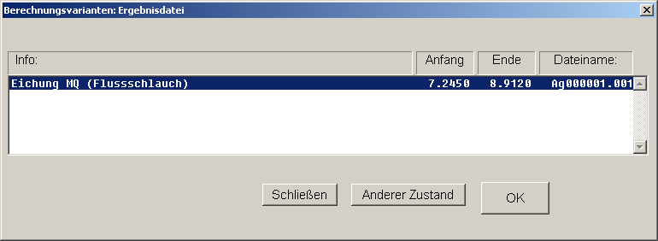
Abbildung 37: Übersichtsfenster der Berechnungsvarianten zur Ergebnisdarstellung
Eine anschauliche Darstellung der Ergebnisse erhalten Sie über den Menüpunkt Ergebnisse » Längsschnitt. Sie gelangen über eine Auswahl der vorhandenen Berechnungsergebnisse in die graphische Darstellung (Abbildung 38). Wenn Sie das Kästchen „ausgewählte Datensätze anzeigen“ aktivieren, können Sie nacheinander im Pull-Down-Menü die Datensätze „Wasserspiegel“ und „Wasserspiegelfixierung“ anwählen und erhalten einen Eindruck über Ihre Kalibrierung. Genauer ist aber der Vergleich der Zahlenwerte.

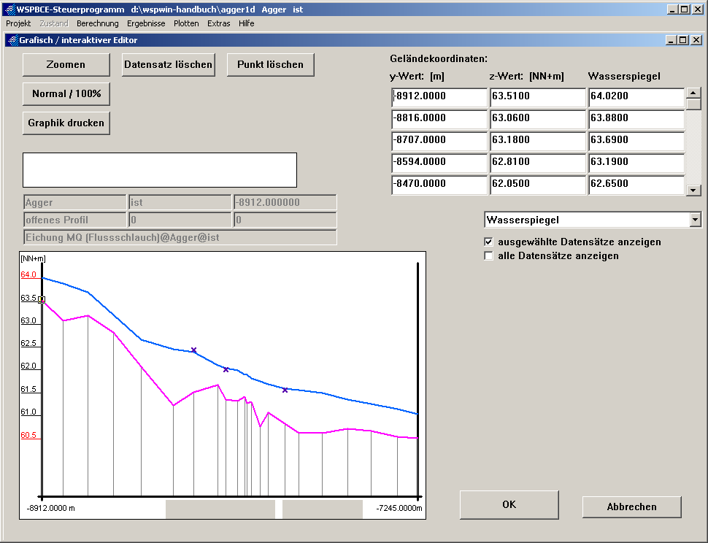
Abbildung 38: Graphische Ergebnisdarstellung (Längsschnitt)

Die Kalibrierung der Vorländer erfolgt über den gemessenen Hochwasserabfluss. Daher müssen Sie noch eine neue Berechnungsvariante erstellen. Über den Menüpunkt Berechnung » Spiegellinienberechnung gelangen Sie wieder in das Übersichtsfenster der Berechnungsvarianten (Abbildung 36). Durch Anklicken des Buttons Neu können Sie eine weitere Berechnungsvariante erstellen. Geben Sie dieser einen charakteristischen Namen und ändern Sie das Abflussereignis auf den gemessenen Hochwasserabfluss. Diesmal müssen die Brücken berücksichtigt werden. Aktivieren Sie also das Kästchen Brücken mit berechnen. Alle anderen Einstellung werden beibehalten. Schließen Sie die Steuerdaten mit OK und starten Sie diese Berechnung, nachdem Sie im Übersichtsfenster der Berechnungsvarianten diese Berechnung mit einem Mausklick markiert haben. Vergleichen Sie die Berechnungsergebnisse mit den Messwerten aus Tabelle 7. Weichen die Werte voneinander ab, ändern Sie die Rauheiten der Vorländer. Die Rauheiten im Flussschlauch bleiben unverändert. Dies erfolgt wiederum so oft, bis Sie zufriedenstellende Übereinstimmungen der Berechnungsergebnisse mit den Messwerten erhalten. Damit erhalten Sie ein geeichtes Modell.

Mit dem geeichten Modell berechnen Sie die Wasserspiegellagen für alle Bemessungsabflüsse (Tabelle 9). Dazu legen Sie weitere Berechnungsvarianten wie beschrieben an. Achten Sie darauf, für jeden Fall das richtige Abflussereignis einzustellen und die Brückenberechnung zu aktivieren.

Als nächstes wird eine neue Zustandsdatei „Soll“ eingerichtet. Gehen Sie dafür auf den Menüpunkt Zustand » Zustände und betätigen Sie den Button Neue Zustandsdatei. Es wird das Fenster „neue Vernetzungsdatei anlegen“ geöffnet (Abbildung 39). Tragen Sie den Gewässernamen und als Zustand „soll“ ein.

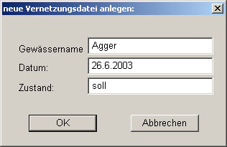
Abbildung 39: Fenster „neue Vernetzungsdatei anlegen“

Nach Betätigung des OK-Buttons erscheint ein weiteres Fenster „Profildateien auswählen“. Wählen Sie diesmal den Button Abbrechen. Damit ist der neue Zustand angelegt und erscheint in dem Fenster „Auswahl der Zustandsdatei“ (Abbildung 41).

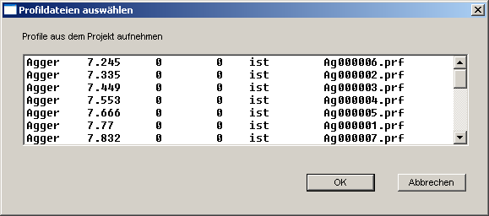
Abbildung 40: Fenster "Profildateien auswählen" für einen neuen Zustand

Markieren Sie diesen neuen Zustand (Abbildung 41) und klicken Sie auf den OK-Button, um diesen Zustand bearbeiten zu können. Das Fenster zum Editieren und Erfassen der Zustandsdatei ist anfänglich noch leer (Abbildung 42). Sie müssen die benötigten Profile erst noch aufnehmen. Dies geschieht über den Button Profil aufnehmen.

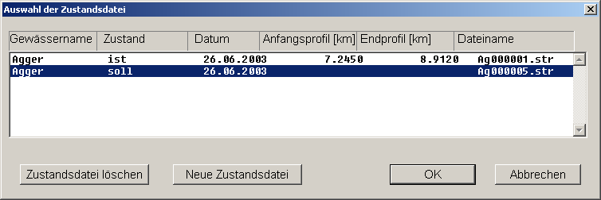
Abbildung 41: Fenster „Auswahl der Zustandsdatei“

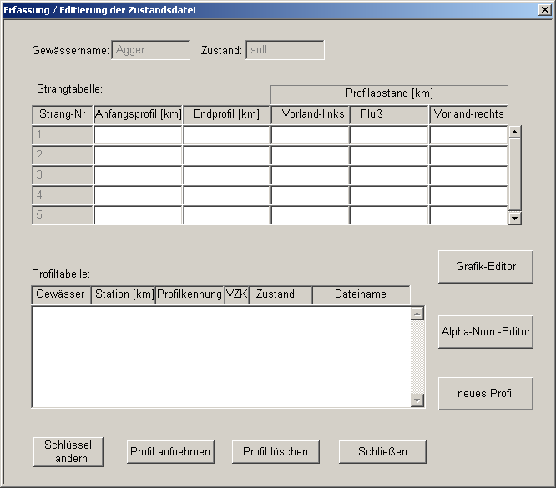
Abbildung 42: Fenster zum Erfassen und Editieren der Zustandsdatei

Gehen Sie im sich öffnenden Browser auf das Verzeichnis agger1d\prof, markieren Sie alle vorhandenen Profildateien und klicken Sie auf Öffnen. Sie werden für jedes einzelne Profil gefragt, ob Sie dieses kopieren oder nur eine Verknüpfung zu diesem erstellen möchten (Abbildung 43). Die Profile, die im Soll-Zustand verändert werden sollen, müssen kopiert werden, damit Ihre Änderungen nicht auch im Ist-Zustand auftreten. Daher kopieren Sie die Profile Nr. 994, 993, 992, 109 und 991, da in diesen Profilen durch Anpassung des Geländes und der Grenzen des durchströmten Bereiches der Rückbau der alten Brückenwiderlager zu berücksichtigen ist (Abbildung 18). Alle anderen Profile brauchen nur verknüpft werden.

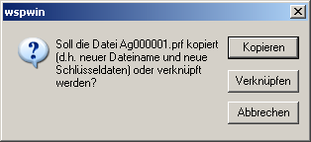
Abbildung 43: Profil aufnehmen durch Kopieren oder Verknüpfen

Bei den Profilen, die kopiert werden, muss im Profilschlüssel (Abbildung 44) der Zustand von „ist“ auf „soll“ geändert werden.

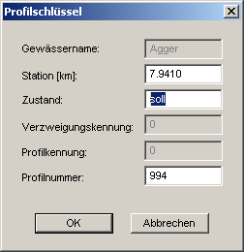
Abbildung 44: Kopieren eines Profils

Wurden alle Profile in den Soll-Zustand aufgenommen, können diese im Graphik-Editor bearbeitet werden. Für den Rückbau der Dreifeldbrücke werden die Datensätze „Ober- und Unterkante der Brücke“ im entsprechenden Profil gelöscht. Dazu wählen Sie über die Stationswahl den km 8.0010 aus und klicken Sie auf den Button Datensatz löschen. Dann wählen Sie im Pop-Up-Fenster den entsprechenden Datensatz aus (Abbildung 45). Bevor der Datensatz gelöscht wird, wird nach einer Bestätigung zum Löschen gefragt. Im Weiteren ist der durchströmte Bereich, der bedingt durch die Definition der Brücke an den Profilrändern liegt, der Topographie anzupassen. Dazu wird im Pull-Down-Menü der Datensatz „Durchströmte Bereiche“ ausgewählt und der Bereich durch drag-and-drop mit der linken Maustaste verschoben. Schließlich ist im Datensatz „Gelände Höhe“ noch die Topographie in den Profilen zu modifizieren, in denen im Soll-Zustand Rückbaumaßnahmen erfolgen (Abbildung 18).

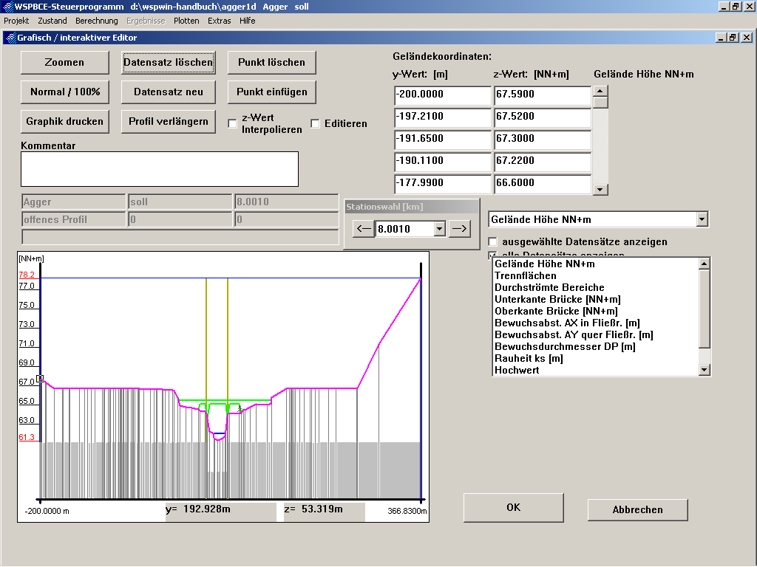
Abbildung 45: Datensatz löschen

Um die Berechnungen für den Soll-Zustand durchzuführen, müssen wiederum die Abflussdatei und die Steuerdatei erzeugt werden. Das geschieht analog zum Ist-Zustand, wobei die gleichen Daten und Einstellungen verwendet werden. Nach erfolgter Berechnung des Soll-Zustandes können die Ergebnisse aus den Bemessungsabflüssen miteinander verglichen und ausgewertet werden. Dabei können die Ergebnisse unterschiedlicher Rechnungen in einem Längsschnitt graphisch dargestellt werden. Dies erfolgt in der graphischen Ergebnisdarstellung, hier kann eine gemeinsame Darstellung über den Menüpunkt Ergebnisse » Längsschnitt vergleichen aufgerufen werden. Es wird ein Übersichtsfenster der Berechnungsvarianten geöffnet, in dem die Vergleichsrechnung ausgewählt werden kann. Diese kann auch aus einem anderen Zustand geladen werden, dafür ist der Button Anderer Zustand vorgesehen. Die unterschiedlichen Datensätze sind dann im Pull-Down-Menü zu finden.

Zum Schluss soll noch eine Retentionsraumbilanzierung erfolgen. Der durch den Rückbau der Brückenwiderlager hinzugewonne Raum kann über die Massenberechnung ermittelt werden. Dazu gehen Sie im Menü auf Berechnung » Massenberechnung. Sie werden aufgefordert, eine Zustandsdatei als Referenzzustand zu wählen. Wählen Sie den Ist-Zustand, müssen Sie im darauf folgenden Schritt den Soll-Zustand als Vergleichszustand angeben. Daraufhin startet die Massenberechnung, deren Ergebnis Sie über die Menüfolge Ergebnisse » Ergebnisse der Massenberechnung in tabellarischer Form einsehen können. Zusätzlich müssen noch die Volumendifferenzen, die aus den unterschiedlichen Wasserständen des Ist- und Sollzustandes resultieren, beachtet werden. Dafür müssen für jedes Profil die durchströmten Flächen eines Abflussereignisses für den Ist- und den Sollzustand verglichen werden. Anschaulich erfolgt dies im Graphik-Editor, wenn die zu betrachtenden Berechnungsergebnisse in das Querprofil übertragen werden. Das Volumen wird dann überschlägig durch Berücksichtigung der Profilabstände berechnet.

Literatur

- Anwenderbeschreibung WSPWIN 8.0 – Programmsystem zur Spiegellinienberechnung, Björnsen Beratende Ingenieure GmbH, Februar 2003

- Anwenderbeschreibung – Wasserspiegellagenprogramm WspWin 8.0 – Theoretische Grundlagen des WspWin Rechenkerns nach Prof. Pasche, Björnsen Beratende Ingenieure GmbH, August 2003

